ISO/IEC 12207-2003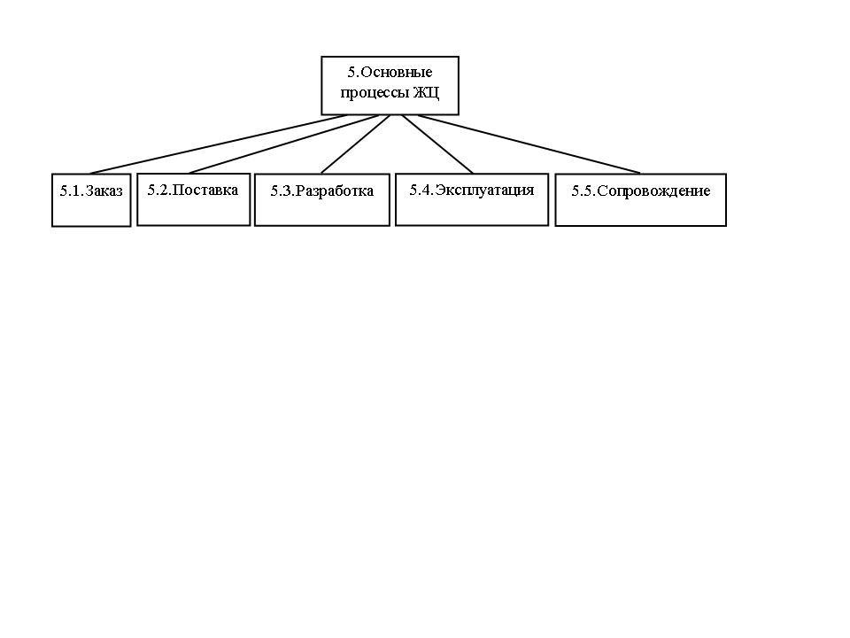

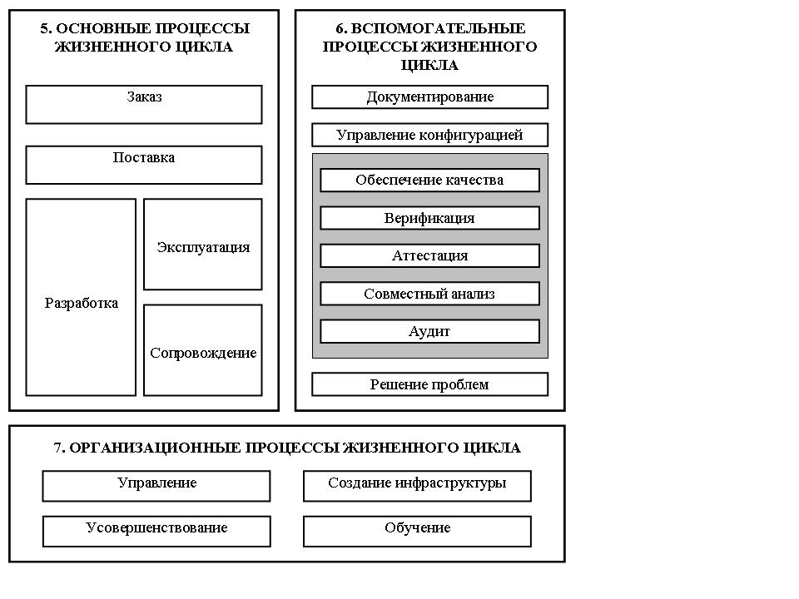

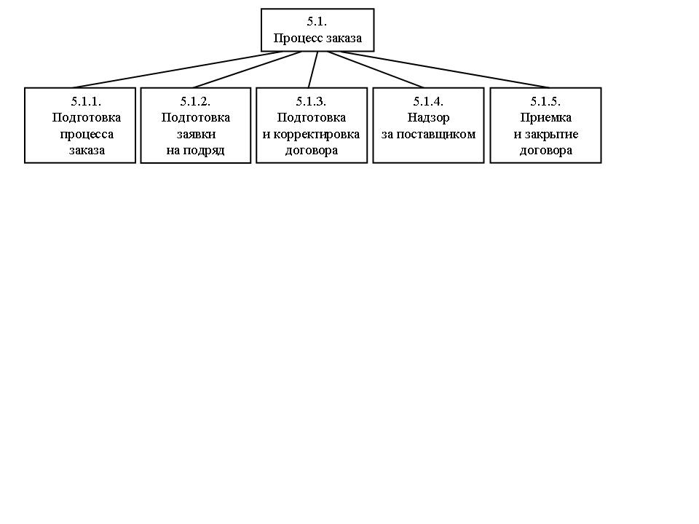

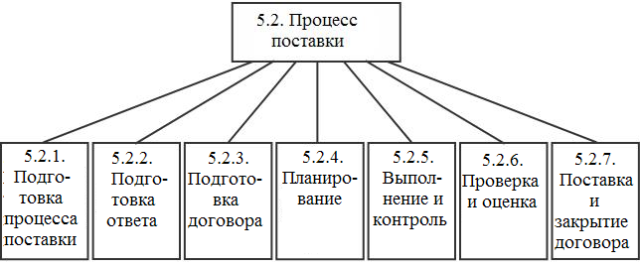

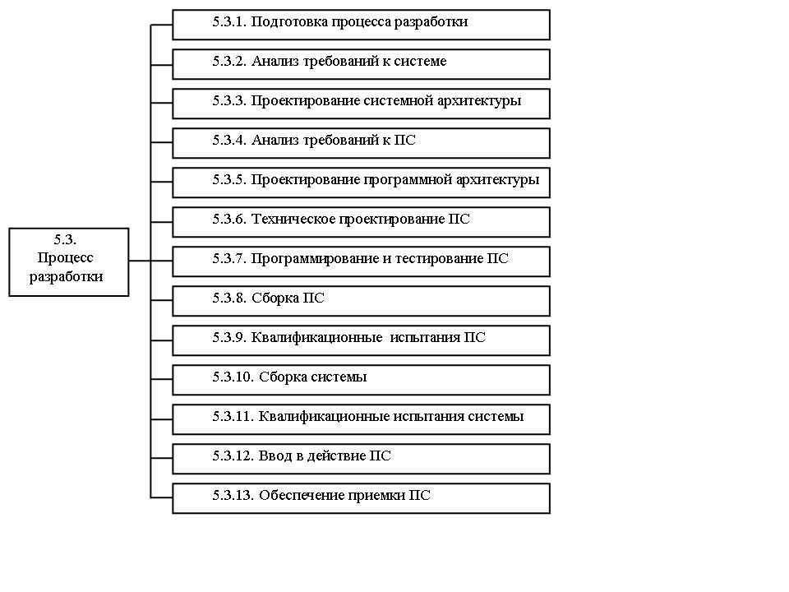

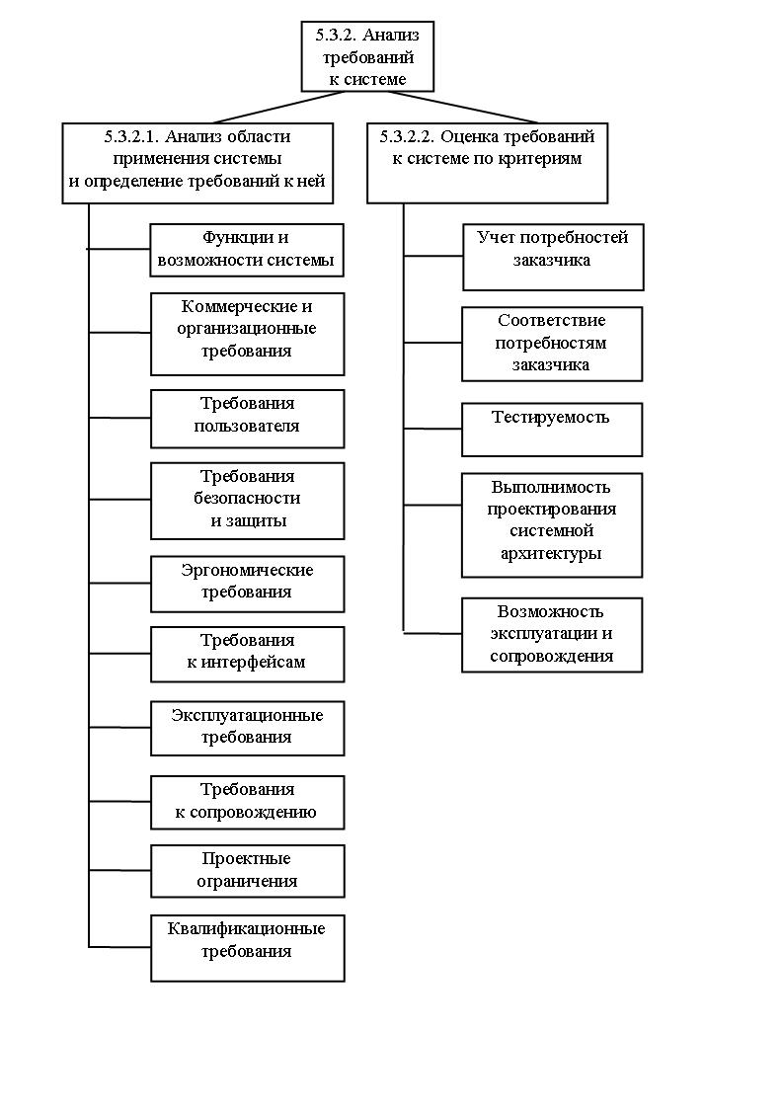

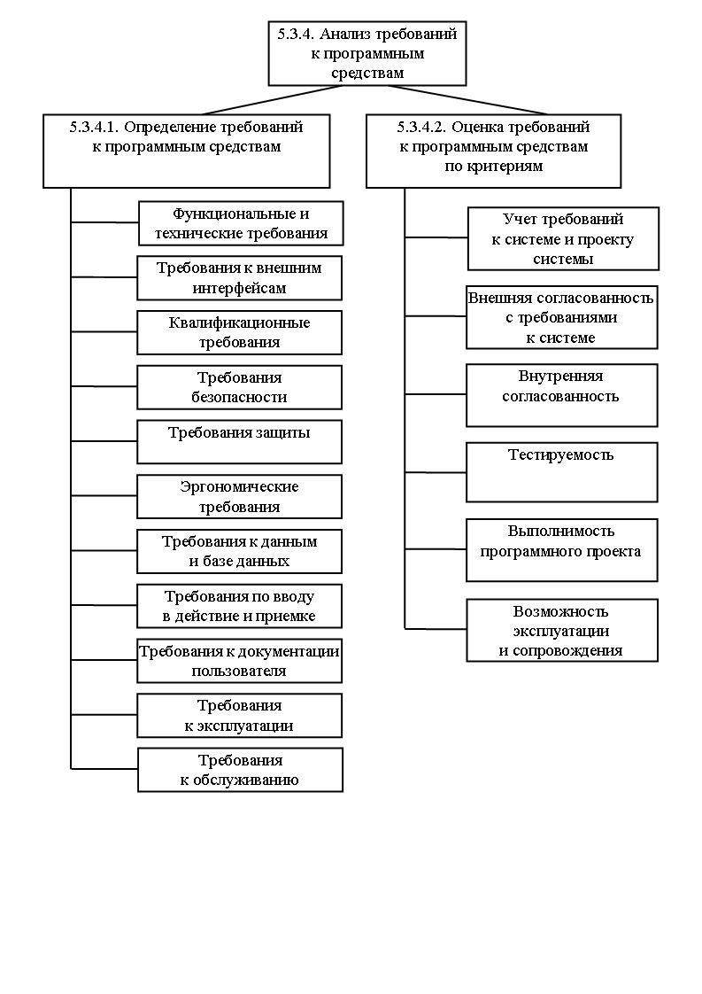

***Процесс эксплуатации*** определяет работы и задачи оператора

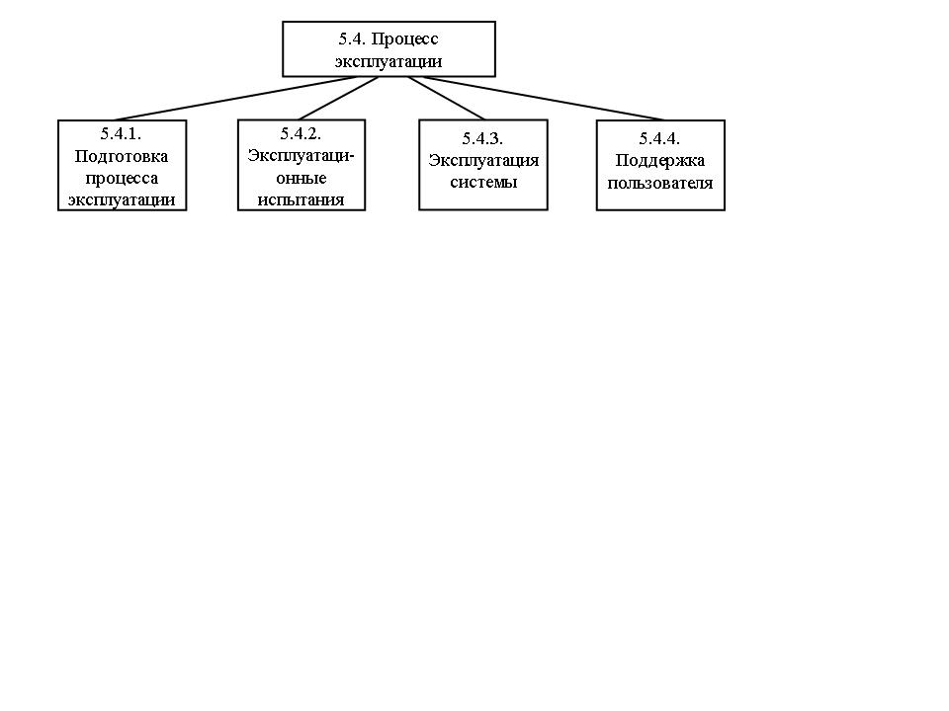

***Процесс сопровождения*** определяет работы и задачи персонала сопровождения и реализуется при модификациях программного продукта

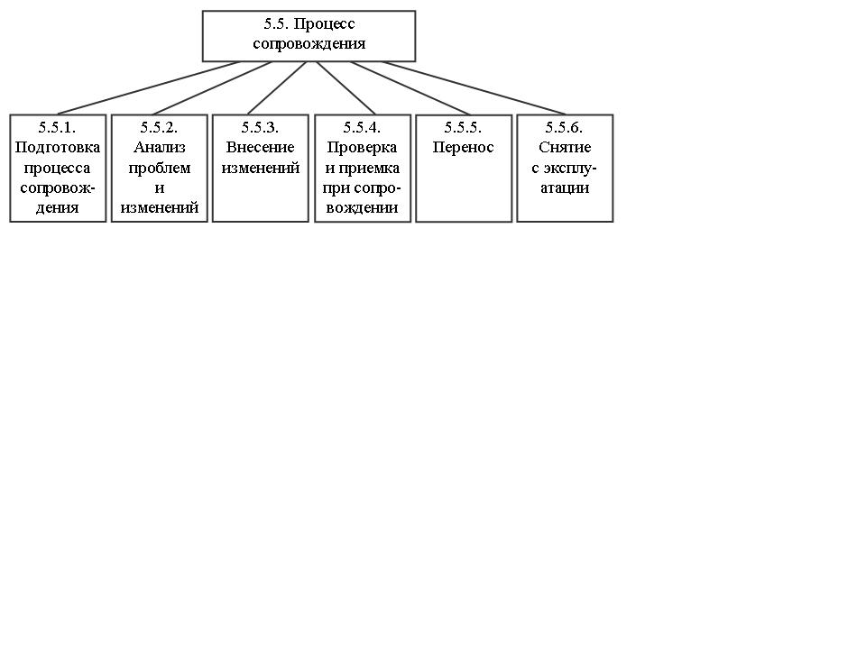

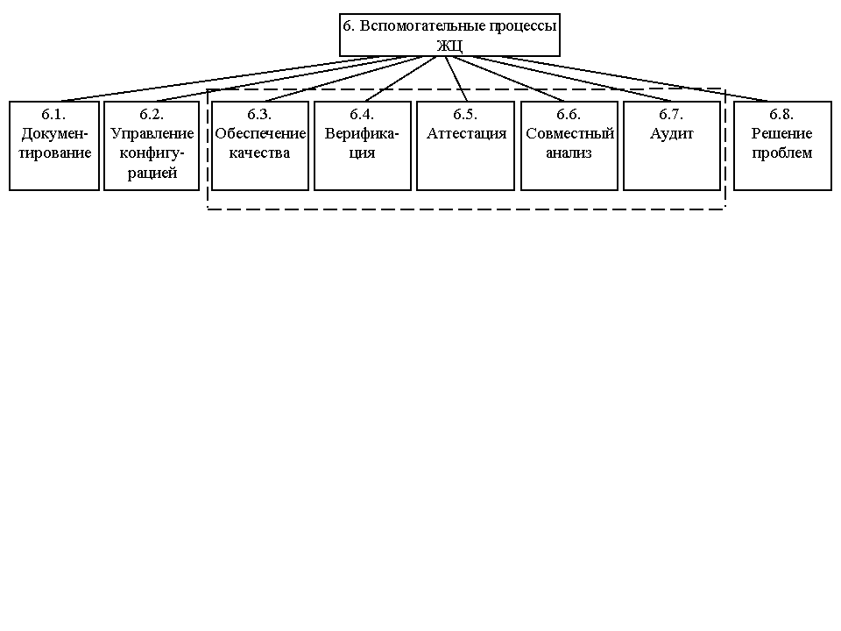

***Процесс документирования*** является процессом формализованного описания информации, созданной в процессе или работе жизненного цикла

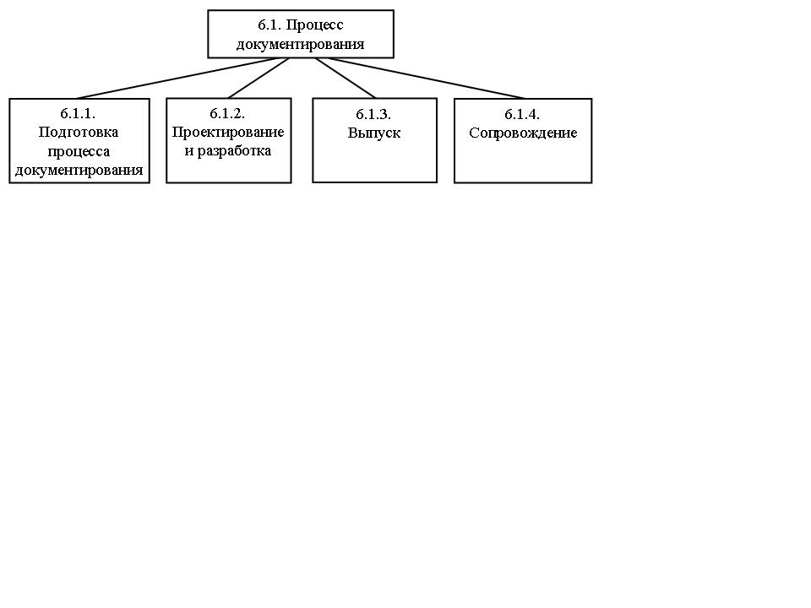

***Процесс управления конфигурацией*** является процессом применения административных и технических процедур на всем протяжении ЖЦ ПС для определения состояния (базовой линии) программных объектов в системе, управления их изменениями и выпуском.

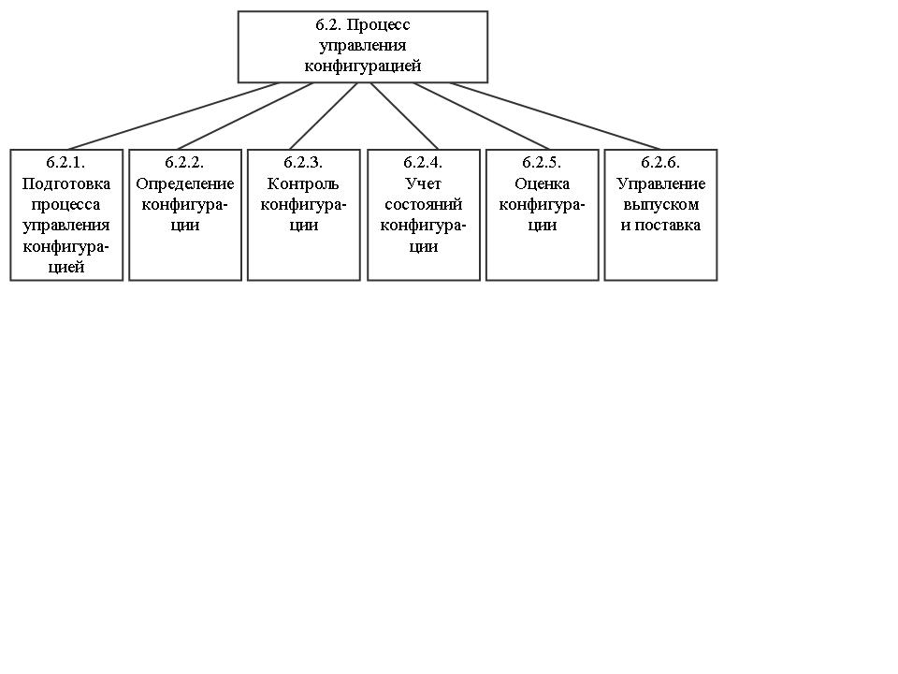

***Процесс обеспечения качества*** является процессом обеспечения гарантий того, что программные продукты и процессы в жизненном цикле проекта соответствуют требованиям и планам. Данный процесс должен быть независимым от субъектов, участвующих в проекте. Это позволяет достичь объективности процесса. При обеспечении качества могут использоваться результаты процессов верификации, аттестации, совместного анализа, аудита и решения проблем.

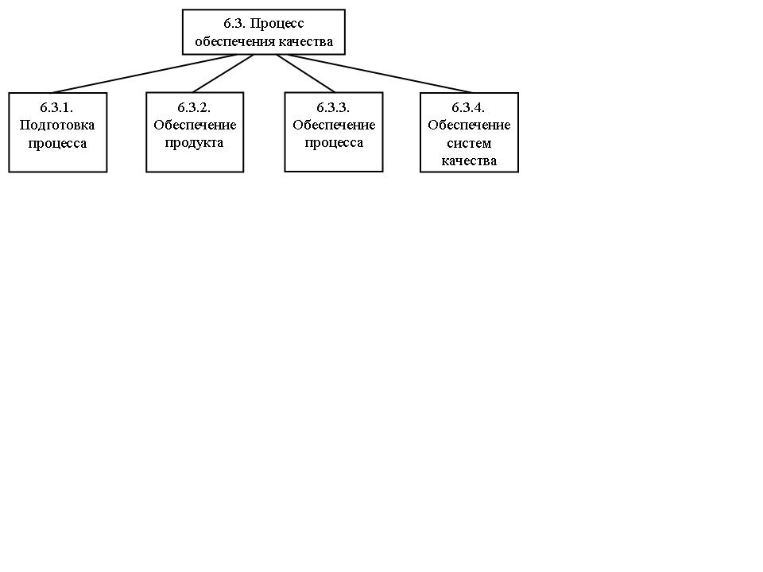

***Процесс верификации*** является процессом определения того, что программные продукты функционируют в полном соответствии с требованиями и условиями, реализованными в предшествующих работах. (ПО СТБ)  
 ***Процесс верификации*** – это процесс определения того, что результаты работы соответствуют требованиям или условиям, установленным на входе данной работы.

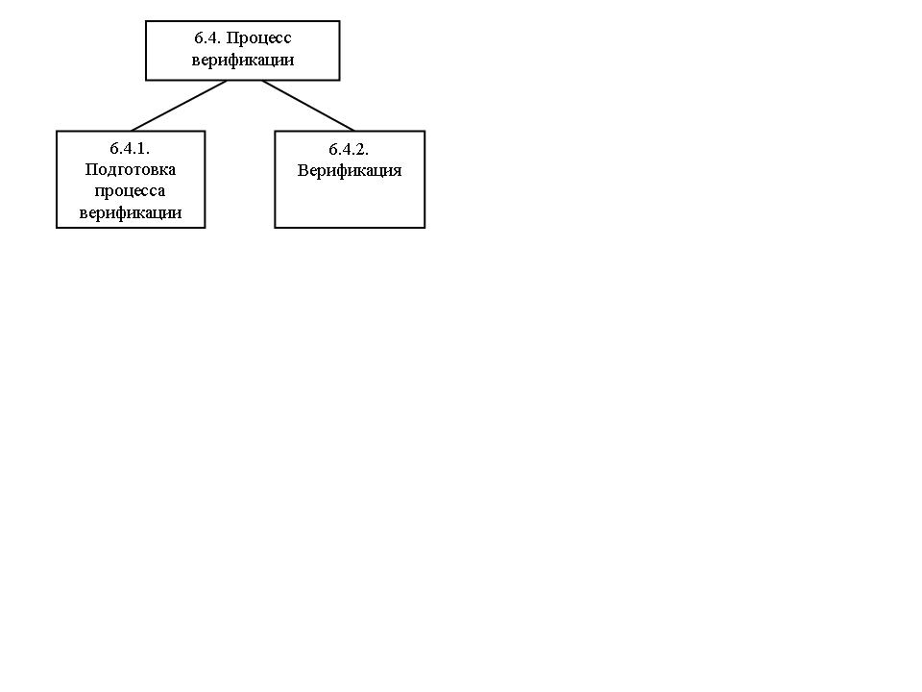

***Процесс аттестации*** является процессом определения полноты соответствия установленных требований, созданной системы или программного продукта их функциональному назначению.

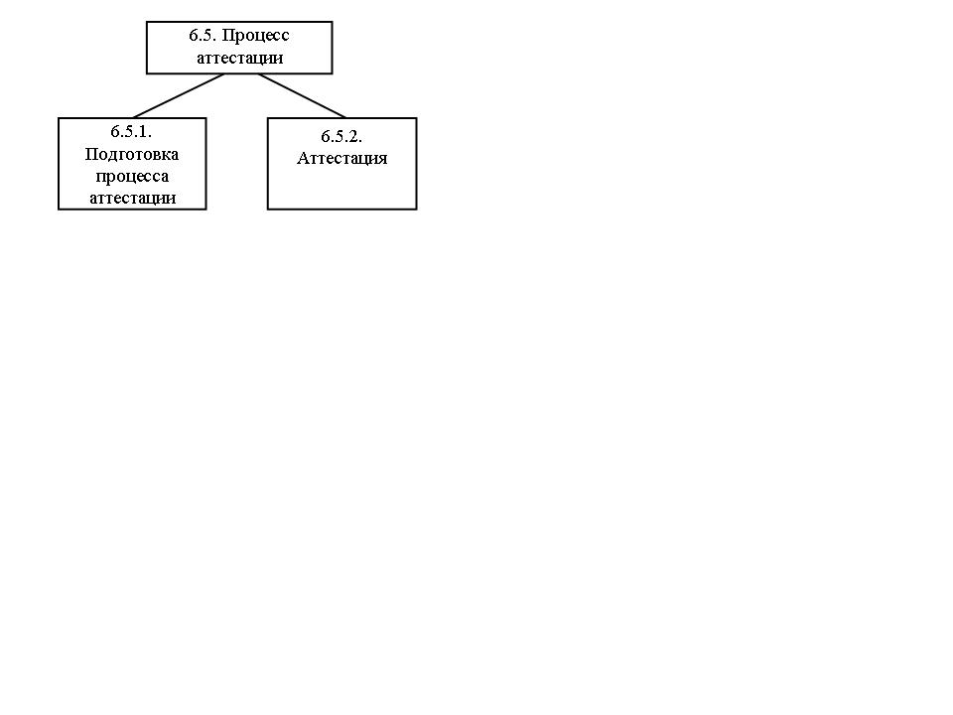

***Процесс совместного анализа*** является процессом оценки состояний и результатов работ по проекту. Совместные анализы проводятся в течение всего договора и применяются как на уровне управления проектом, так и на уровне его технической реализации. Данный процесс может выполняться двумя любыми сторонами, участвующими в договоре, когда одна сторона (анализирующая) проверяет другую (анализируемую).

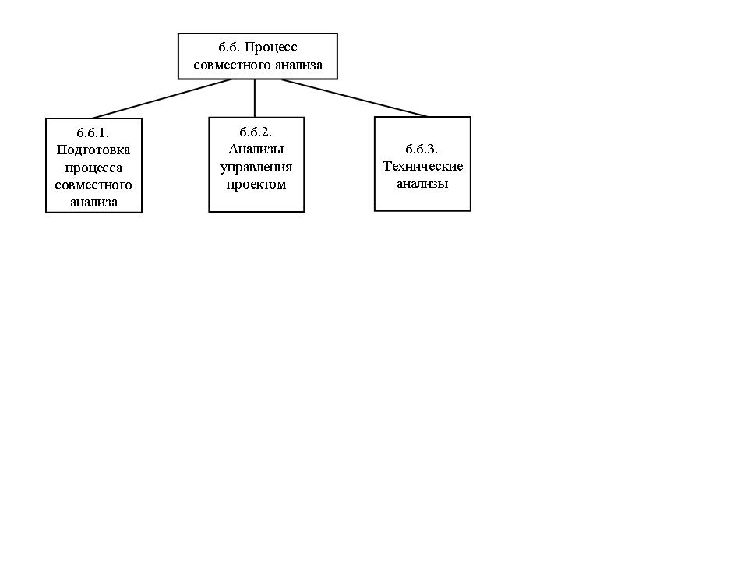

***Процесс аудита*** является процессом определения соответствия требованиям, планам и условиям договора. Данный процесс может выполняться двумя сторонами, участвующими в договоре, когда одна сторона (ревизующая) проверяет другую сторону (ревизуемую).

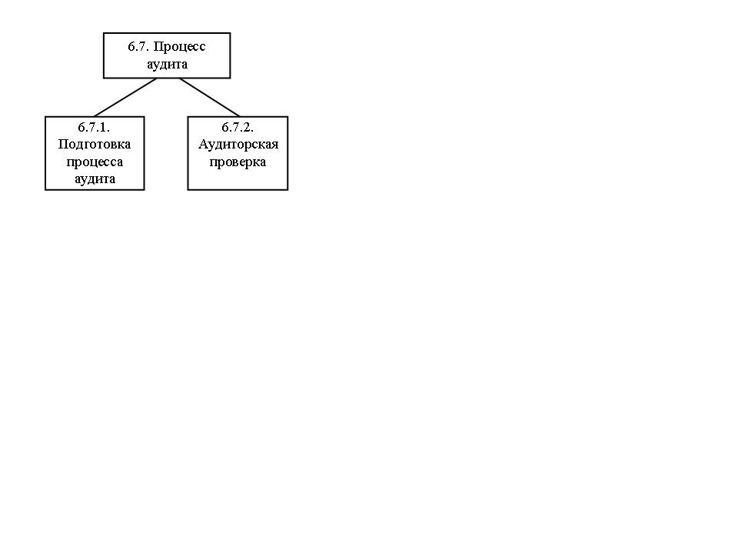

***Процесс решения проблем*** является процессом анализа и решения проблем (включая обнаруженные несоответствия), которые обнаружены в ходе выполнения разработки, эксплуатации, сопровождения или других процессов.

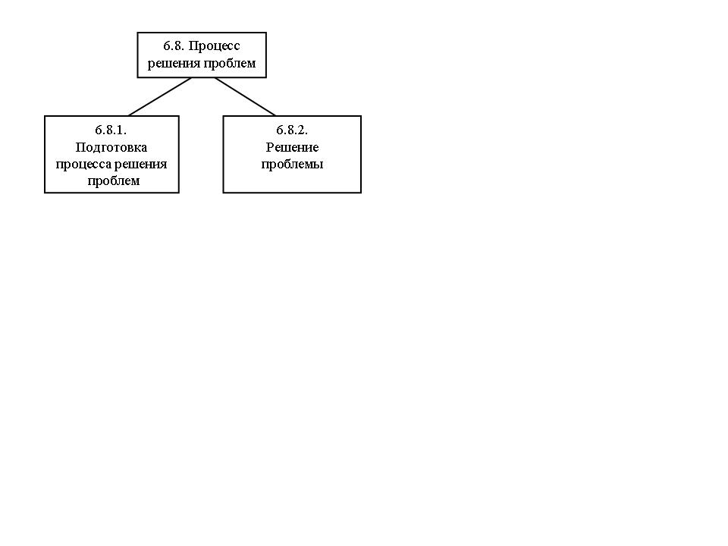

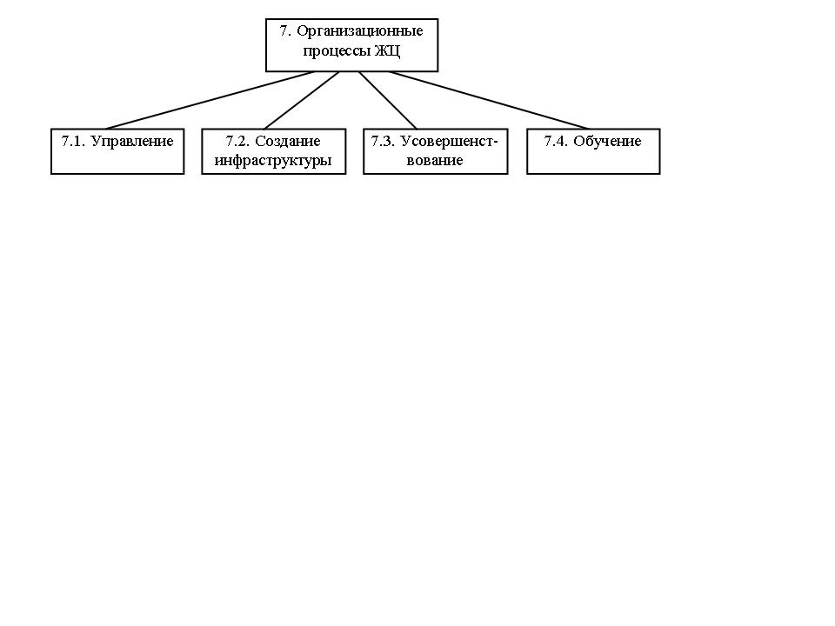

***Процесс управления*** состоит из общих работ и задач, которые могут быть использованы любой стороной, управляющей соответствующим процессом. За управление продуктом, проектом, работами и задачами основных и вспомогательных процессов отвечает *администратор*.

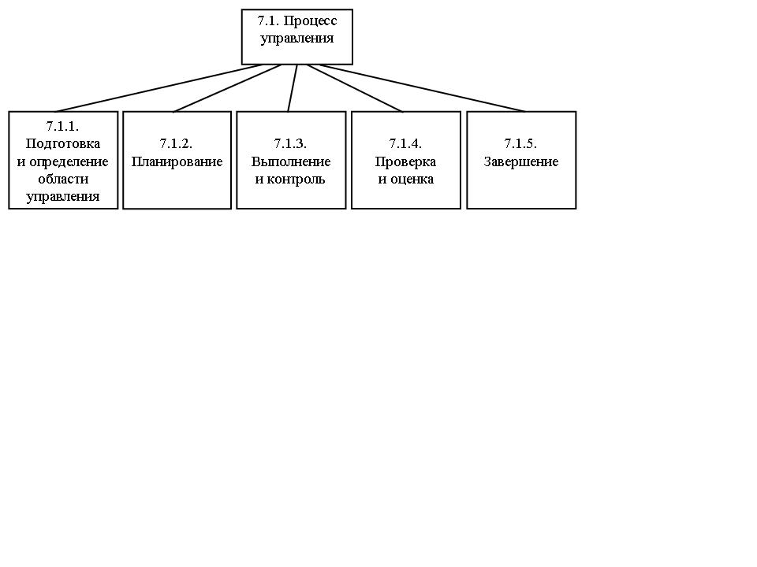

***Процесс создания инфраструктуры*** является процессом установления и сопровождения инфраструктуры, необходимой для любого другого процесса. *Инфраструктура* содержит технические и программные средства, инструментальные средства, методики, стандарты и условия для разработки, эксплуатации или сопровождения.

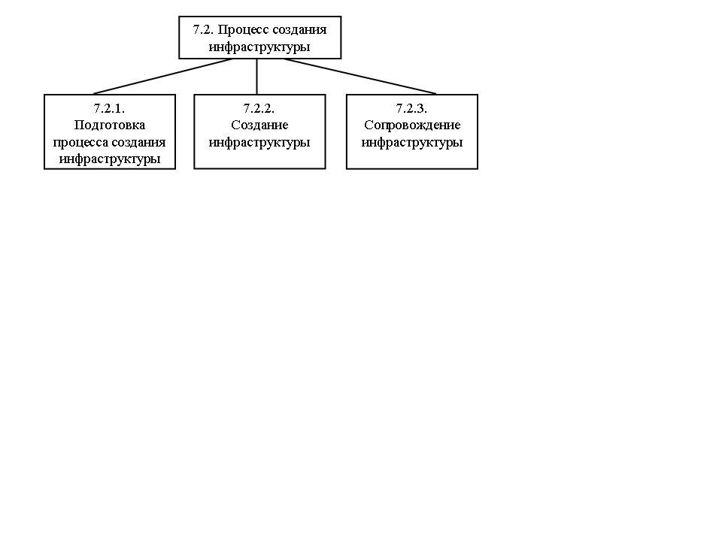

***Процесс усовершенствования*** является процессом установления, оценки, измерения, контроля и улучшения любого процесса жизненного цикла программных средств.

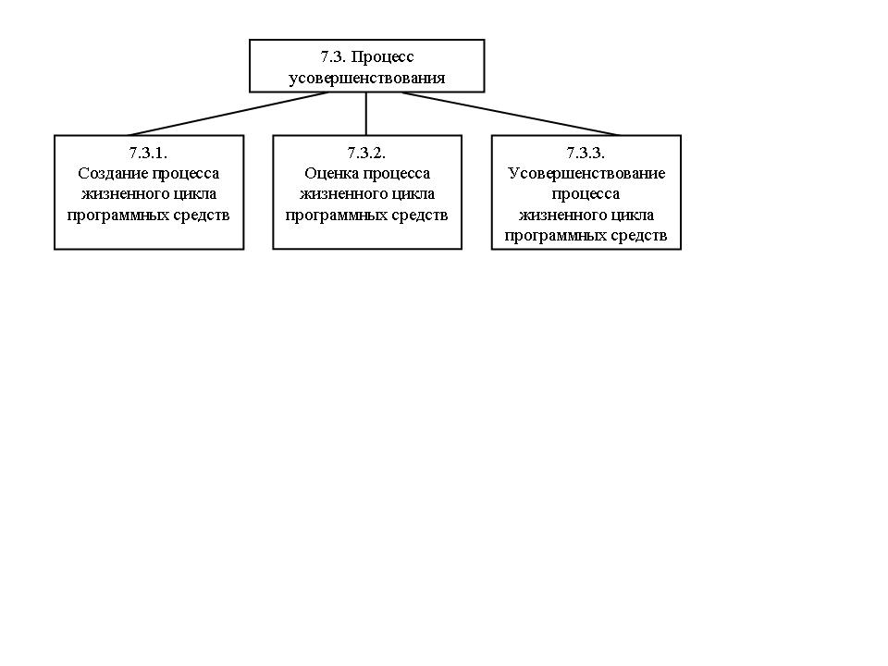

***Процесс обучения*** является процессом обеспечения первоначального и продолженного обучения персонала работам по заказу, поставке, разработке, эксплуатации или сопровождению программного проекта.

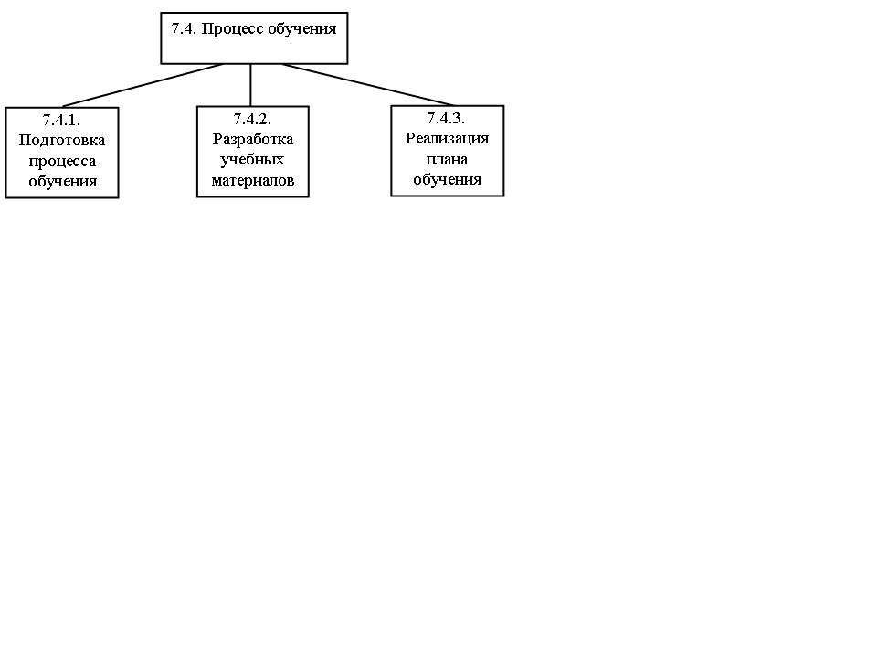

Процесс адаптации определен в *Приложении А СТБ ИСО/МЭК 12207-2003*.

***Процесс адаптации*** является процессом применения положений данного стандарта к условиям реализации конкретного программного проекта. Данный процесс следует относить к *дополнительным процессам жизненного цикла*.

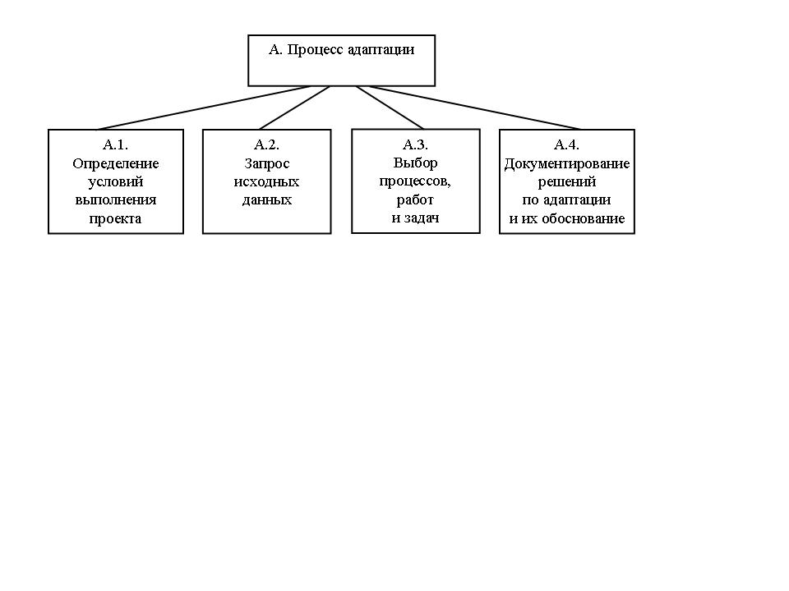

*Приложение В* стандарта *СТБ ИСО/МЭК 12207-2003* содержит руководство по адаптации, поясняющее использование процесса адаптации к конкретному программному проекту.

В данном приложении рекомендуется выполнять *два уровня адаптации* *СТБ ИСО/МЭК 12207-2003*:

*первый уровень* – адаптация к конкретной области деятельности – медицинской, авиационной, военной и т.п.;

*второй уровень* – адаптация к каждому конкретному проекту или договору.

*Приложение В* рекомендует также выполнять адаптацию оценок программных продуктов и работ, проводимых в течение жизненного цикла. Данные оценки группируются в ***пять категорий***:

1. *оценки внутри основных процессов*; выполняются персоналом, реализующим данные процессы; цель – текущая оценка полученных результатов;
2. *верификация и аттестация* (см. **Error! Reference source not found.**, 18); выполняется заказчиком, поставщиком или независимой стороной; цель – верификация и аттестация с различной степенью зависимости от проекта;
3. *совместные анализы и аудиторские проверки* (см. рис. 19, 20); выполняются проверяющей и проверяемой сторонами; цель – оценка состояния и соответствия продуктов и работ утвержденному графику;
4. *обеспечение качества* (см. рис. 16); выполняется персоналом, не зависящим от разработчиков программного продукта; цель – представление независимой гарантии соответствия программных продуктов и процессов требованиям договора и утвержденным планам;
5. *усовершенствование* (см. рис. 25); выполняется организацией без учета требований конкретного проекта или договора; цель – эффективное управление реализуемыми процессами и их усовершенствование.

обеспечивающим автоматизацию процессов жизненного цикла программных средств (CASE-средствам). , можно отнести линейку интегрированных продуктов Telelogic.

Doors - для автоматизации управления требованиями в жизненном цикле программных средств. процессов заказа, поставки и разработки

Семейство инструментальных средств ***Telelogic TAU*** предназначено для автоматизации работ и задач процесса разработки программных средств и систем.

Семейство *Telelogic TAU* включает следующие инструментальные средства:

* ***TAU/Model Author*** – инструментальное средство для рисования диаграмм моделей;
* ***TAU/Architect*** – инструментальное средство для системных инженеров;
* ***TAU/Developer*** – инструментальное средство для разработчиков программных средств;
* ***TAU/Tester*** – инструментальное средство для тестировщиков.

Инструментальное средство ***Telelogic SYNERGY*** предназначено для автоматизации управления изменениями и конфигурацией программных средств. Его использование позволяет упростить организацию коллективной работы над проектом и обеспечить контроль текущего состояния проекта с учетом возможных изменений в требованиях заказчика, в функциях разрабатываемых программных продуктов, исправлений ошибок в продуктах.

Инструментальное средство ***Telelogic DocExpress*** предназначено для поддержки процесса документирования жизненного цикла программных средств. *Telelogic DocExpress* позволяет автоматизировать поступление из различных источников исходных данных для документирования, поддерживать исходные данные и документацию в актуальном состоянии, выполнять автоматическое форматирование документов в соответствии с действующими стандартами на документацию, упрощает сопровождение документов.

Telelogic TAU Logiscope

Семейство инструментальных средств ***Telelogic TAU Logiscope*** входит в состав семейства *Telelogic TAU* и может использоватьсяинженерами по качеству и тестировщиками.

*Telelogic TAU Logiscope* дает возможность автоматизировать поиск ошибок в исходных кодах программных модулей, компонент, объектов программных средств, оценить качество, сложность и соответствие принятым правилам исходных кодов, оценить степень покрытия исходных кодов тестами.

Семейство *Telelogic TAU Logiscope* включает следующие инструментальные средства:

* ***Logiscope Audit*** – инструментальное средство для оценки качества и графического анализа исходных программных кодов;
* ***Logiscope RuleChecker*** – инструментальное средство для проверки исходного кода на соответствие принятым правилам;
* ***Logiscope TestChecker*** – инструментальное средство для проверки степени покрытия исходного кода тестовыми наборами;
* ***Logiscope Reviewer*** – инструментальное средство, сочетающее в себе возможности *Logiscope Audit* и *Logiscope RuleChecker*.

*обобщенные показатели ПС* [**Error! Reference source not found.**]:

* область применения и назначение ПС;
* тип решаемых задач;
* объем и сложность ПС;
* необходимый состав и требуемые значения характеристик качества ПС и величина допустимого ущерба из-за их недостаточного качества;
* степень связи решаемых задач с реальным масштабом времени или допустимой длительностью ожидания результатов решения задачи;
* прогнозируемые значения длительности эксплуатации и перспектива создания множества версий ПС;
* предполагаемый тираж производства и применения ПС;
* степень необходимой документированности ПС.

*Атрибут (attribute):* измеримое физическое или абстрактное свойство продукта. Атрибуты могут быть внешними или внутренними.

*Внешнее качество (external quality):* степень, в которой продукт удовлетворяет установленные и подразумеваемые потребности при использовании в заданных условиях.

*Внешняя мера (external measure):* косвенная мера продукта, полученная из мер поведения системы, частью которой он является. Внешние меры могут использоваться для оценки атрибутов качества промежуточных продуктов ближе к конечным целям проекта.

*Внутреннее качество (internal quality):* полный набор атрибутов продукта, определяющих его способность удовлетворять установленные и подразумеваемые потребности при использовании в заданных условиях.

*Внутренняя мера (internal measure):* собственная мера продукта, прямая или косвенная.

*Измерение (measurement):* использование метрики для присвоения атрибуту продукта значения (числа или категории) из шкалы.

*Индикатор (indicator):* мера, которая может использоваться для оценки или прогнозирования другой меры.

*Качество (quality):* совокупность характеристик ПП, относящаяся к его способности удовлетворять установленные и подразумеваемые потребности.

*Качество в использовании (quality in use):* степень, в которой программный продукт, используемый заданными пользователями, удовлетворяет их потребности в достижении заданных целей с результативностью, продуктивностью, безопасностью и удовлетворенностью в заданном контексте использования.

*Контекст использования (context of use):*пользователи, задания, среда (аппаратное обеспечение, программное обеспечение и материалы), а также физические и социальные среды, в которых используется данное ПС.

*Критерий оценки качества (software quality assessment criteria)*: совокупность принятых в установленном порядке правил и условий, с помощью которых устанавливается приемлемость общего качества программного продукта.

*Мера (measure):* число или категория, присваиваемая атрибуту продукта путем измерения.

*Мера косвенная (indirect measure):* мера атрибута, которая получена из мер одного или большего числа других атрибутов.

*Мера прямая (direct measure):* мера атрибута, которая не зависит от меры любого другого атрибута.

*Метрика (metric):* определенный метод и шкала измерения. Метрики могут быть внутренними, внешними или метриками качества в использовании; прямыми или косвенными. Метрики включают методы для категоризации качественных данных (данных, которые нельзя измерить количественно).

*Модель качества (quality model):* набор характеристик и связей между ними, обеспечивающий основу для определения требований к качеству и для оценки качества.

*Отказ (failure):* прекращение способности продукта выполнять требуемую функцию или его неспособность работать в пределах заданных ограничений.

*Оценка качества (quality evaluation):* Систематическое исследование степени, в которой продукт способен к выполнению указанных требований.

*Оценочный модуль (evaluation module):* пакет технологии оценивания для конкретной характеристики или подхарактеристики качества ПС.

*Ошибка (fault):* некорректный шаг, процесс или определение данных в программе.

*Подразумеваемые потребности (implied needs):*потребности, которые не были установлены, но являются действительными потребностями при использовании продукта в конкретных условиях.

*Подхарактеристика качества ПС (software quality subcharacteristic)*: это характеристика качества программного средства, входящая в состав другой характеристики качества.

*Показатель качества ПС (software quality feature)* – признак, определяющий свойство программного средства, которое может быть соотнесено с некоторой характеристикой качества.

*Промежуточный программный продукт (intermediate software product):* продукт процесса разработки программного обеспечения, который используется в качестве входных данных для другой стадии процесса разработки программного обеспечения. Промежуточный продукт может также быть конечным продуктом.

*Ранжирование (rating):* действие по отнесению измеренного значения к соответствующему уровню ранжирования.

*Уровень качества функционирования (уровень пригодности, level of performance):* степень удовлетворения потребности, представленная конкретным набором значений характеристик качества.

*Уровень ранжирования (уровень оценки, rating level):* точка на порядковой шкале, которая используется для категоризации шкалы измерения. Уровень оценки позволяет ранжировать программное обеспечение в соответствии с установленными или подразумеваемыми потребностями. Соответствующие уровни ранжирования могут быть связаны с различными точками зрения на качество, например, пользователей, администраторов или разработчиков.

*Характеристика качества* *ПС (software quality characteristic)*: набор свойств программного средства, с помощью которых описывается и оценивается его качество.

*Шкала (scale):* набор значений с определенными свойствами.

При оценке качества используются следующие *типы шкал*:

* *номинальная* – соответствует набору категорий; классифицирует программы по признаку наличия или отсутствия некоторого свойства без учета градаций (например «да», «нет»);
* *порядковая (упорядоченная)* – соответствует упорядоченному набору делений шкалы; позволяет ранжировать свойства путем сравнения с опорными значениями; имеет небольшое количество делений (например, шкала с четырьмя градациями «отлично», «хорошо», «удовлетворительно», «неудовлетворительно», с двумя градациями «удовлетворительно», «неудовлетворительно»);
* *интервальная* – соответствует упорядоченной шкале с равноудаленными делениями; обычно содержит достаточно большое количество делений с количественными значениями (например шкала с делениями 0, 1, 2, …, 10);
* *относительная* – соответствует упорядоченной шкале с равноудаленными делениями, оцененными в относительных единицах относительно некоторой абсолютной величины (обычно в диапазоне от 0 до 1).

Два первых типа шкал применяются для оценки качественных атрибутов ПС, которые нельзя измерить количественно, и для ранжирования измеренных значений, третий и четвертый типы – для оценки количественных атрибутов.

В настоящее время в области оценки качества ПС на территории Республики Беларусь действуют следующие основные стандарты:

* стандарт СССР ***ГОСТ 28806–90. Качество программных средств. Термины и определения***;
* межгосударственный стандарт стран СНГ ***ГОСТ 28195–99. Оценка качества программных средств. Общие положения***;
* национальный стандарт Беларуси ***СТБ ИСО/МЭК 9126–2003. Информационные технологии. Оценка программной продукции. Характеристики качества и руководства по их применению.*** аутентичный перевод международного стандарта ***ISO/IEC 9126:1991***

*ГОСТ 28195–99* определяет ***оценку качества*** программного средства как совокупность операций, включающих выбор номенклатуры характеристик качества оцениваемого программного средства, определение значений этих характеристик и сравнение их с базовыми значениями. В соответствии с данным стандартом оценка качества должна проводиться применительно ко всем работам ЖЦ ПС при планировании характеристик качества ПС, контроле качества в процессе разработки, проверке эффективности модификации ПС в процессе сопровождения.

*Основными задачами*, решаемыми при оценке качества программного средства, по *ГОСТ 28195–99* являются:

1. планирование номенклатуры характеристик и показателей качества;
2. планирование уровня качества;
3. выбор методов контроля показателей качества;
4. контроль значений показателей качества в процессе ЖЦ ПС;
5. выбор базовых образцов по подклассам и группам;
6. принятие решения о соответствии реальных значений показателей качества установленным требованиям.

Под ***показателем качества продукции*** в *ГОСТ 28195–99* подразумевается количественная характеристика одного или нескольких свойств продукции, составляющих ее качество, рассматриваемая применительно к определенным условиям ее создания и эксплуатации или потребления.

Стандарт *ГОСТ 28195–99* и его предыдущая версия *ГОСТ 28195–89* классифицируют методы определения показателей качества ПС следующим образом:

* *по способам получения информации о показателе качества:*
* измерительный;
* регистрационный;
* органолептический;
* расчетный;
* *по источникам получения информации о показателе качества:*
* экспертный;
* социологический;
* традиционный.

***Измерительный метод*** – это метод получения информации о свойствах и характеристиках ПС путем измерений с помощью инструментальных средств (например, так может определяться количество операторов в программе, количество выполненных операторов, количество операндов, время выполнения программы при определенных наборах исходных данных и т.д.).

***Регистрационный*** ***метод*** – это метод получения информации о свойствах и характеристиках ПС во время его испытания или функционирования, когда регистрируются некоторые события (например количество сбоев и отказов).

***Органолептический*** ***метод*** – это метод получения информации о свойствах и характеристиках ПС, основанный на восприятии органов чувств (зрения и слуха) человека. Так могут определяться, например, свойства ПС, связанные с удобством его использования.

***Расчетный*** ***метод*** – это метод получения информации о свойствах и характеристиках ПС, основанный на использовании эмпирических и теоретических зависимостей (на ранних этапах разработки), статистических данных, накапливаемых при испытаниях, эксплуатации и сопровождении ПС. Так может определяться, например, точность вычислений.

***Экспертный*** ***метод*** – это метод получения информации о свойствах и характеристиках ПС на основании мнений группы экспертов–специалистов, компетентных в решении данной задачи. Экспертный метод применяется в том случае, когда невозможно или слишком трудоемко выполнить оценку показателей качества с помощью других методов. Данным методом рекомендуется определять, например, показатели понимаемости и осваиваемости ПС.

***Социологический*** ***метод*** – это метод получения информации о свойствах и характеристиках ПС на основе обработки специальных анкет-опросников. Так могут определяться, например, отдельные показатели удобства использования.

***Традиционный*** ***метод*** – это метод получения информации о свойствах и характеристиках ПС на основе непосредственного наблюдения за их функционированием в процессе работы. Так могут определяться, например, некоторые из показателей функциональности и удобства использования.

Стандарты *ГОСТ 28806–90, ГОСТ 28195–99, СТБ ИСО/МЭК 9126–2003*  регламентируют выполнение оценки качества ПС и систем на основе ***иерархической модели качества***. В соответствии с данной моделью совокупность свойств, отражающих качество программного средства, представляется в виде многоуровневой структуры. Характеристики на первом (верхнем) уровне соответствуют основным свойствам ПС. Характеристики каждого уровня оцениваются посредством характеристик последующих уровней.

Стандарты *ГОСТ 28806–90, СТБ ИСО/МЭК 9126–2003* определяют первые *два уровня* иерархической модели качества. При этом номенклатура характеристик первого уровня является *обязательной*, а номенклатура характеристик второго уровня (подхарактеристик) – *рекомендуемой*.

Стандарт *ГОСТ 28195–99* определяет *четырехуровневую* иерархическую модель оценки качества ПС. Номенклатура характеристик и подхарактеристик первых двух уровней является *обязательной*, а номенклатура подхарактеристик третьего и четвертого уровней – *рекомендуемой.*

В стандартах *ГОСТ 28806–90* и *СТБ ИСО/МЭК 9126–2003* определеныследующие ***основные характеристики качества*** ПС (характеристики качества верхнего уровня):

1. ***Функциональность (Functionality)*** – совокупность свойств ПС, определяемая наличием и конкретными особенностями набора функций, способных удовлетворять заданные или подразумеваемые потребности.
2. ***Надежность (Reliability)*** – совокупность свойств, характеризующая способность ПС сохранять заданный уровень пригодности в заданных условиях в течение заданного интервала времени.
3. ***Удобство использования (практичность, Usability)*** – совокупность свойств программного средства, характеризующая усилия, необходимые для его использования, и индивидуальную оценку результатов его использования заданным или подразумеваемым кругом пользователей.
4. ***Эффективность (Efficiency)*** – совокупность свойств программного средства, характеризующая те аспекты его уровня пригодности, которые связаны с характером и временем использования ресурсов, необходимых при заданных условиях функционирования.
5. ***Сопровождаемость (Maintainability)*** – совокупность свойств программного средства, характеризующая усилия, которые необходимы для его модификации.
6. ***Мобильность (Portability)*** – совокупность свойств программного средства, характеризующая приспособленность для переноса из одной среды функционирования в другие.

Стандартом *ГОСТ 28195–99* и его предыдущей версией *ГОСТ 28195–89* рекомендован метод интегральной оценки качества программных средств, основанный на иерархической модели качества.

В соответствии с данным методом выбор номенклатуры показателей качества для конкретного программного средства осуществляется с учетом его назначения и требований области применения в зависимости от принадлежности ПС к тому или иному подклассу, определяемому *общесоюзным классификатором продукции (ОКП)*.

Основу описываемого метода оценки качества составляет *четырехуровневая иерархическая модель качества. ГОСТ 28195–99* предлагает следующую ***терминологию*** для показателей качества каждого уровня:

1. факторы качества (в терминологии, принятой в международных стандартах, соответствуют характеристикам качества);
2. критерии качества (в международной терминологии – подхарактеристики качества);
3. метрики (соответствует международной терминологии);
4. оценочные элементы или единичные показатели (данный уровень в международных стандартах отсутствует).

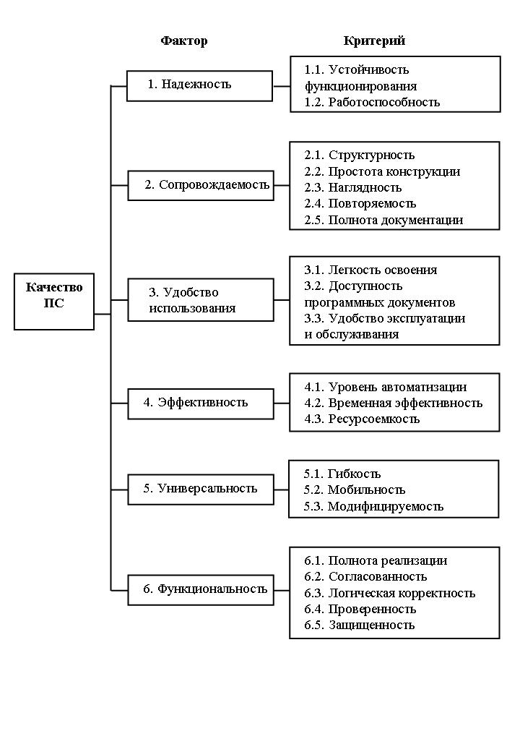

Выбор оценочных элементов в метрике зависит от функционального назначения ПС и формируется с учетом данных, ранее полученных при проведении испытаний ПС и эксплуатации аналогичных программ. Для выбора оценочных элементов *ГОСТ 28195–99* предлагает перечень таблиц, содержащих наименование элемента, метод оценки и применяемость элемента для различных подклассов ПС.

*Достоинства* метода оценки качества, основанного на иерархической модели:

1. Метод позволяет накапливать статистический материал о состоянии различных подклассов ПС в отношении значений метрик и оценочных элементов. Это создает предпосылки для определения их нормативных (базовых) значений по подклассам ПС и может служить основой для деятельности по стандартизации в области программного обеспечения.
2. Списки значений метрик и оценочных элементов являются основой для деятельности по управлению качеством в процессе разработки ПС.
3. Возможно создание инструментальных средств с целью автоматизации оценки качества ПС для тех показателей, которые такую оценку допускают.

*СТБ ИСО/МЭК 9126–2003* определяет метод оценки качества ПС, основанный на *трехуровневой иерархической модели качества*.

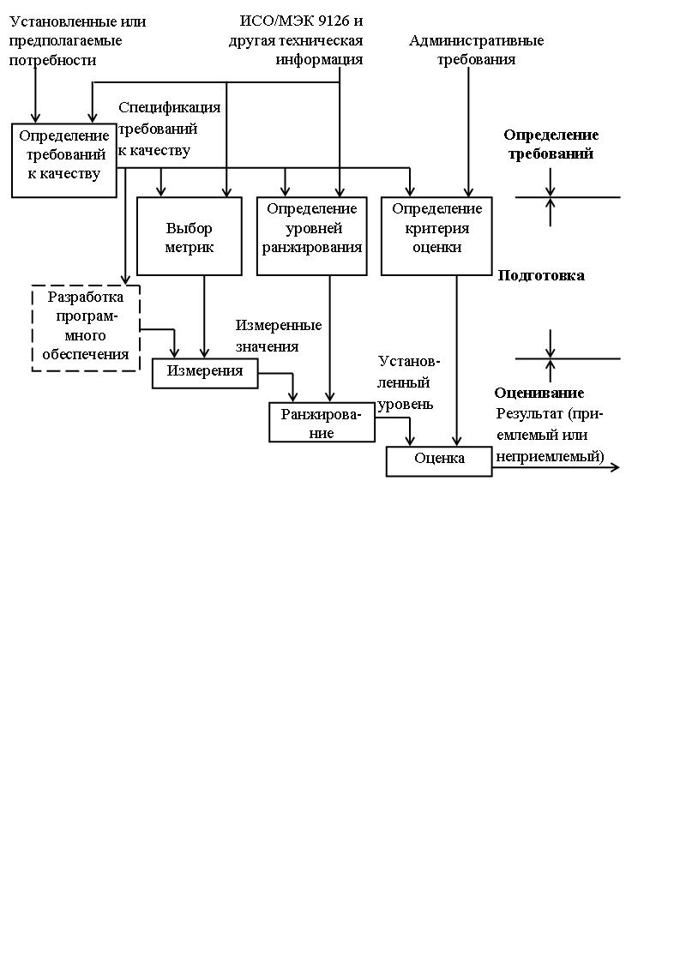

***процесс оценки***

***Стадия 1. Определение требований к качеству***

Целью данной стадии является установка требований в терминах характеристик и подхарактеристик качества. Требования выражают потребности внешнего окружения ПС и должны быть определены до начала разработки. Так как ПС разделяется на компоненты, то требования для ПС в целом могут отличаться от требований для отдельных компонентов.

***Стадия 2. Подготовка к оцениванию***

Целью второй стадии является подготовка основы для оценивания. Данная стадия состоит из трех этапов.

*Этап 2.1. Выбор метрик качества*

С учетом регламентированной в *СТБ ИСО/МЭК 9126–2003* иерархической модели качества уровень характеристик качества ПС определяется уровнем входящих в них подхарактеристик, а значения подхарактеристик в свою очередь определяются значениями входящих в них метрик.

В стандарте *СТБ ИСО/МЭК 9126–2003* набор рекомендуемых метрик отсутствует

*Этап 2.2. Определение уровней ранжирования*

Для измерения количественных признаков ПС используются метрики качества. Измеренные значения отображаются на некоторой шкале. Данные значения не показывают уровень удовлетворения требований к качеству ПС. Для этой цели шкалы метрик должны быть разделены на диапазоны, соответствующие различным степеням удовлетворения требований.

В стандарте *ISO/IEC 14598–1:1999* приведен пример следующих диапазонов ранжирования (рис. 1):

* разделение шкалы на две категории: неудовлетворительно и удовлетворительно;
* разделение шкалы на четыре категории (отлично, хорошо, удовлетворительно, неудовлетворительно), ограниченные соответственно запланированным уровнем, текущим уровнем для существующего или альтернативного продукта и уровнем худшего случая.

Текущий уровень определяется для управления тем, чтобы новая система не становилась хуже по сравнению с существующей. Запланированный уровень определяет уровень, который считается достижимым при доступных ресурсах. Уровень худшего случая определяет границу принятия пользователем в случае, если изделие не удовлетворяет запланированному уровню (см. рис. 1). Так как качество ПС связано с конкретными потребностями, общие уровни ранжирования невозможны и должны определяться для каждого конкретного оценивания.

*Этап 2.3. Определение критерия оценки*

Для определения общего качества ПС должна быть учтена вся совокупность результатов оценивания различных метрик. Оценщик должен подготовить для этого процедуры, используя, например, таблицы решений или средние взвешенные значения. Обычно при этом учитываются и другие аспекты, такие как время и стоимость, которые являются косвенными факторами качества ПС.

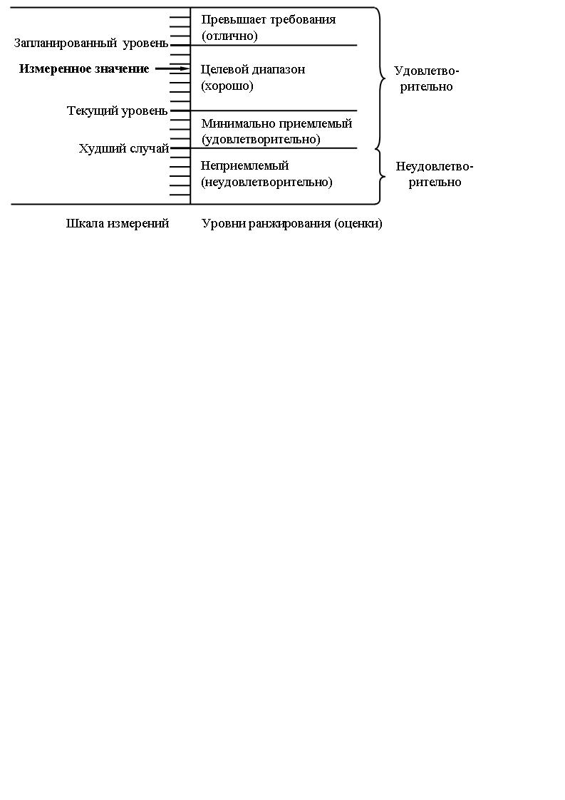

Рис. 1. Варианты ранжирования измеренных значений метрик   
по ISO/IEC 14598–1:1999

***Стадия 3. Процедура оценивания***

Последняя стадия модели процесса оценивания реализуется тремя этапами: «Измерение», «Ранжирование» и «Оценка».

*Этап 3.1. Измерение*

Для измерения выбранные метрики применяются к ПС. Результатом являются значения в масштабах метрик.

*Этап 3.2. Ранжирование*

На этапе ранжирования устанавливается уровень ранжирования для измеренного значения (см. рис. 1).

*Этап 3.3. Оценка*

Оценка является последним этапом процесса оценивания ПС, на котором обобщается множество установленных уровней. Результатом является заключение о качестве ПС (приемлемый или неприемлемый уровень качества).

К *недостаткам* данного метода оценки качества следует отнести отсутствие рекомендуемых вариантов метрик и представление метода лишь в общем виде (в виде модели). Это затрудняет его конкретное использование.

В настоящее время стандарт *ISO/IEC 9126:1991(СТБ ИСО/МЭК 9126–2003*)заменен на две взаимосвязанные серии стандартов: *ISO/IEC 9126–1–4* и *ISO/IEC 14598–1–6*.

Стандарт ***ISO/IEC 9126–1–4*** регламентирует *иерархическую модель качества программных средств*. На верхнем уровне модели находятся *характеристики*. Характеристики разделяются на *подхарактеристики*. Подхарактеристики определяются *метриками*. Метрики измеряют атрибуты (свойства) ПС.

Данный стандарт состоит из четырех частей под общим названием ***Программная инженерия – Качество продукта:***

* *ISO/IEC 9126–1:2001* – Часть 1: Модель качества;

*ISO/IEC TR 9126–2:2003* – Часть 2: Внешние метрики;

***Внешние метрики*** – это метрики, предназначенные для измерения качества программного продукта путем измерения поведения системы, частью которой является данный продукт. Внешние метрики могут использоваться в процессе эксплуатации и на стадиях тестирования или испытаний в процессах разработки и сопровождения ПС, когда уже созданы исполнимые коды программного продукта.

* *ISO/IEC TR 9126–3:2003* – Часть 3: Внутренние метрики;

***Внутренние метрики*** – это метрики, измеряющие собственные свойства ПС. Они измеряются в процессе разработки ПС на основе спецификации требований, результатов проектирования, исходного кода или другой документации ПС. Внутренние метрики дают возможность оценить качество промежуточных программных продуктов разработки, предсказывая качество конечного программного средства.

* *ISO/IEC TR 9126–4:2004* – Часть 4: Метрики качества в использовании.

***Метрики качества в использовании*** – это метрики, измеряющие соответствие продукта потребностям заданных пользователей в достижении заданных целей с результативностью, продуктивностью, безопасностью и удовлетворением в заданных контекстах использования. Очевидно, что данные метрики могут использоваться только в процессе эксплуатации ПС в реальной среде окружения. Метрики качества в использовании основаны на измерении поведения типичных пользователей и системы, содержащей данное программное средство

Стандарт ***ISO/IEC 14598–1–6*** определяет процессы оценки качества программного продукта, содержит руководство и требования к оценке. Стандарт может применяться при разработке, приобретении и независимой оценке программного средства. Данный стандарт состоит из шести частей:

* *ISO/IEC 14598–1:1999* – Информационная технология – Оценка программного продукта – Часть 1: Общий обзор;

В данной части содержатся общие требования к спецификации и оценке качества, разъясняются концепции оценки. Устанавливаются требования к методам измерений и оценки программных продуктов. Определяется общий процесс оценкикачества программного продукта

* *ISO/IEC 14598–2:2000* – Программная инженерия – Оценка продукта – Часть 2: Планирование и управление;

требования и руководство по поддержке оценки. В данной части приводятся концепции планирования и управления процессом оценки качества программного продукта, рассматривается содержание плана количественной оценки качества. Эта часть стандарта предназначена для применения на уровне организации или ее подразделений.

* *ISO/IEC 14598–3:2000* – Программная инженерия – Оценка продукта – Часть 3: Процесс для разработчиков;

В ней приводятся концепции оценки и требования к процессу оценки. Данная часть ориентирована на выполнение оценки ПП, используя собственный технический персонал. Внимание в данной части сконцентрировано на оценках, которые могут предсказать качество конечного ПП на основе измерений промежуточных ПП жизненного цикла разработки

* *ISO/IEC 14598–4:1999* – Программная инженерия – Оценка продукта – Часть 4: Процесс для заказчиков;

предназначена для организаций, которые планируют приобретать готовый или разрабатываемый программный продукт. В ней определена связь работ процесса заказа из стандарта *ISO/IEC 12207:1995* с работами, выполняемыми при оценке ПП.Рассмотрены особенности выполнения оценки для имеющегося в наличии готового ПП, для приемки заказного ПП и для выбора из альтернативного числа готовых ПП.

* *ISO/IEC 14598–5:1998* – Информационная технология – Оценка программного продукта – Часть 5: Процесс для оценщиков;

предназначена для использования оценщиком, выполняющим независимую оценку программного продукта. Как правило, персонал оценки работает в независимой организации. В данной части приводятся концепции оценки и требования к процессу оценки. Рассмотрена структура отчета об оценке. Приводятся рекомендации по выбору уровней ранжирования при проведении измерений. Оценка качества программного продукта оценщиком может выполняться по запросу разработчика, заказчика (покупателя) или другой стороны.

* *ISO/IEC 14598–6:2001* – Программная инженерия – Оценка продукта – Часть 6: Документация модулей оценки.

предназначена для поддержки оценки программного продукта и содержит руководство по документированию модулей оценки. ***Модуль оценки*** представляет собой полностью укомплектованную информацию, необходимую для проведения процесса оценки некоторой характеристики или подхарактеристики качества. Модуль содержит спецификацию соответствующей модели качества (характеристика, подхарактеристики, внутренние или внешние метрики качества), методики и процедуры оценки, входные данные, связанные с оценкой, информацию о запланированном применении модели и о ее фактическом применении, структуру типового отчета о результатах выполненной оценки. Рассмотрен ряд примеров модулей оценки. Для каждого процесса оценки должны выбираться соответствующие модули оценки. Данная часть стандарта может быть использована организациями, разрабатывающими новые модули оценки и производящими оценку ПС.

В течение жизненного цикла программного средства его качество изменяется. Требуемое качество, определенное в начале ЖЦ, отличается от фактического качества поставленного продукта. Существует несколько точек зрения на качество ПС в течение его ЖЦ. От их выбора зависит как оценка качества ПС, так и управление качеством на каждой стадии жизненного цикла.

С учетом этого для различных стадий ЖЦ стандарт *ISO/IEC 9126–1:2001* определяет следующие ***виды качества программных средств***:

* *потребности пользователя в качестве* определяются как требования к качеству, выраженные в терминах метрик качества в использовании, внешних и иногда внутренних метрик; эти требования должны применяться как критерии при аттестации продукта; получение ПП, удовлетворяющего потребностям пользователя, обычно требует итеративного подхода к разработке программного средства с постоянной обратной связью с потенциальным пользователем;
* *требования к внешнему качеству* определяют требуемый уровень качества с внешней точки зрения; они включают требования, вытекающие из потребностей пользователя в качестве, включая требования к качеству в использовании; требования к внешнему качеству применяются как цель при аттестации продукта на различных стадиях разработки; данные требования для всех характеристик качества, определенных в *ISO/IEC 9126–1:2001*, во-первых, должны быть выражены в спецификации требований к качеству, используя внешние метрики, во-вторых, должны быть преобразованы в требования к внутреннему качеству и, в-третьих, должны использоваться как критерии при оценке продукта;
* *требования к внутреннему качеству* определяют требуемый уровень качества с внутренней точки зрения на программный продукт; они используются для определения свойств промежуточных продуктов разработки; промежуточные продукты могут включать статические и динамические модели, другие документы и исходный код ПП; требования к внутреннему качеству могут использоваться как цель при аттестации продукта на различных стадиях разработки; они могут использоваться для определения стратегий разработки и критериев оценки и верификации в течение разработки; требования к внутреннему качеству должны определяться количественно, используя внутренние метрики;
* *внутреннее качество* –совокупность характеристик программного продукта с внутренней точки зрения; внутреннее качество измеряется с помощью внутренних метрик и оценивается по отношению к требованиям к внутреннему качеству; отдельные элементы качества ПП могут улучшаться при реализации кода, проверке или тестировании, но фундаментальная основа качества программного продукта, представленная внутренним качеством, остается неизменной до повторного проектирования;
* *оценочное (или прогнозируемое) внешнее качество* – оцененное или предсказанное качество конечного программного продукта на каждой стадии процесса разработки для каждой характеристики качества, основанное на знании внутреннего качества;
* *внешнее качество* – совокупность характеристик программного продукта с внешней точки зрения; это качество, измеряемое и оцениваемое на основе внешних метрик при выполнении ПП во время тестирования (испытаний) в моделируемой среде с моделируемыми данными или во время эксплуатации;
* *оценочное (или прогнозируемое) качество в использовании –* оцененное или предсказанное качество конечного программного продукта на каждой стадии процесса разработки для каждой характеристики качества в использовании, основанное на знании внутреннего и внешнего качества;
* *качество в использовании* – качество программного продукта, применяемого в заданной среде и заданном контексте использования, с точки зрения пользователя; оно оценивается на основе метрик качества в использовании и в первую очередь измеряет степень достижения пользователем своих целей в конкретной среде, а не свойства самого ПП; пользователь оценивает только те атрибуты программного продукта, которые он применяет в своих задачах.

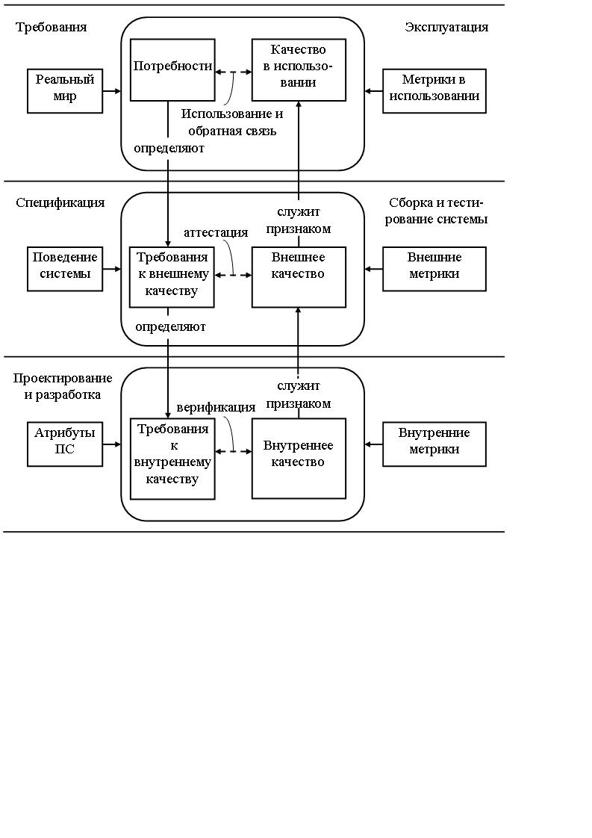

ISO/IEC 9126-1

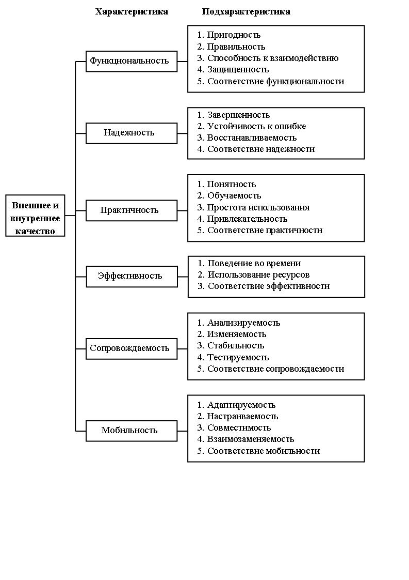

**Функциональность** **(Functionality)** – способность программного продукта обеспечивать функции, удовлетворяющие установленные и подразумеваемые потребности при применении программного средства в заданных условиях. Эта характеристика определяет, *что* делает ПС в соответствии с потребностями. Другие характеристики определяют, *когда* и *как* эти потребности удовлетворяются. Подхарактеристики *Функциональности* приведены на рис. 38.

***Пригодность (Suitability)*** – способность программного продукта обеспечивать набор функций, соответствующий специфическим задачам и целям пользователей.

***Правильность (корректность, Accuracy)*** – способность программного продукта обеспечивать правильные или приемлемые результаты или эффекты с необходимой степенью точности.

***Способность к взаимодействию (Interoperability)*** – способность программного продукта взаимодействовать с одной или несколькими заданными системами.

***Защищенность (Security)*** – способность программного продукта защищать информацию и данные так, чтобы несанкционированные пользователи или системы не могли прочитать или модифицировать их, а санкционированные пользователи или системы не могли получить отказа в доступе к ним.

***Соответствие функциональности (Functionality compliance)*** – способность программного продукта соответствовать стандартам, соглашениям или нормам законов, связанным с функциональностью

**Надежность (Reliability)** – способность программного продукта поддерживать заданный уровень качества функционирования при его использовании в заданных условиях. Ограничения надежности в процессе эксплуатации вызваны ошибками в требованиях, проектировании и кодировании.

Подхарактеристики *Надежности* приведены на рис. 38.

***Завершенность (Maturity)*** – способность программного продукта избегать отказов вследствие ошибок в программах.

***Устойчивость к ошибке (Fault tolerance)*** – способность программного продукта поддерживать заданный уровень качества функционирования в случаях ошибок в программах или нарушения заданного интерфейса ПП.

***Восстанавливаемость (Recoverability)***– способность программного продукта восстанавливать заданный уровень качества функционирования и данные, поврежденные в случае отказа. Одним из показателей восстанавливаемости является длительность восстановления.

***Готовность (доступность, Availability)*** – способность программного продукта быть в состоянии выполнять требуемую функцию в данный момент времени при заданных условиях использования. Готовность может оцениваться отношением времени, в течение которого ПС находится в работоспособном состоянии, к общему времени применения. Следовательно, готовность – это комбинация завершенности (которая влияет на частоту отказов), устойчивости к ошибке и восстанавливаемости (которая влияет на продолжительность восстановления). По этой причине готовность не включена в модель внутреннего и внешнего качества в виде отдельной подхарактеристики (см. рис. 38).

***Соответствие надежности (Reliability compliance)*** – свойство программного продукта соответствовать стандартам, соглашениям и нормативным документам, связанным с надежностью.

**Практичность (Usability)** – способность программного продукта быть понятным, изученным, использованным и привлекательным для пользователя при применении в заданных условиях. Очевидно, что практичность зависит от некоторых аспектов таких характеристик качества, как функциональность, надежность и эффективность. Подхарактеристики *Практичности* приведены на рис. 38.

***Понятность (Understandability)*** – способность программного продукта, обеспечивающая понимание пользователем пригодности и способа использования программного средства для конкретных задач и условий применения.

***Обучаемость (Learnability)*** – способность программного продукта, обеспечивающая изучение пользователем принципов его применения.

***Простота использования (Operability)*** – способность программного продукта, позволяющая пользователю эксплуатировать его и управлять им. На простоту использования влияют некоторые аспекты таких подхарактеристик, как пригодность, изменяемость, адаптируемость и простота внедрения. Простота использования зависит, например, от контролируемости и устойчивости к ошибке.

***Привлекательность (Attractiveness)*** – способность программного продукта нравиться пользователю. Данная подхарактеристика связана со свойствами оформления ПП (например использование цветов, графики и т.п.).

***Соответствие практичности (Usability compliance)*** – свойство программного продукта соответствовать стандартам, соглашениям и руководствам, связанным с практичностью.

**Эффективность (Efficiency)** – способность программного продукта обеспечить соответствующую производительность в зависимости от количества используемых вычислительных ресурсов в заданных условиях. Ресурсы могут включать другие программные продукты, конфигурацию программных и аппаратных средств системы и материалы.

Подхарактеристики *Эффективности* приведены на рис. 38.

***Поведение во времени (Time behaviour)*** – способность программного продукта обеспечивать соответствующие времена отклика и обработки, а также пропускную способность при выполнении своих функций в заданных условиях.

***Использование ресурсов (Resource utilisation)*** – способность программного продукта использовать соответствующее количество всех типов ресурсов при выполнении своих функций в заданных условиях. В данной подхарактеристике человеческие ресурсы не учитываются. Они учитываются в такой характеристике качества в использовании, как продуктивность (см. подразд. 5.4).

***Соответствие эффективности (Efficiency compliance)*** – способность программного продукта соответствовать стандартам и соглашениям, связанным с эффективностью.

**Мобильность (Portability)** – способность программного продукта к переносу из одной среды в другую. Среда может включать организационное, аппаратное и программное окружение. Подхарактеристики *Мобильности* представлены на рис. 38.

***Адаптируемость (Adaptability)*** – способность программного продукта к адаптации к различным окружающим средам без применения дополнительных действий или средств. Адаптируемость включает масштабируемость внутренних возможностей (например, областей экранов, таблиц, форматов отчетов).

***Настраиваемость (простота внедрения, Installability)*** – способность программного продукта устанавливаться в заданной среде окружения.

***Совместимость (Co-existence)*** – способность программного продукта к сосуществованию с другими независимыми программными средствами в общей среде, разделяя общие ресурсы.

***Взаимозаменяемость (Replaceability)*** – способность программного продукта к использованию вместо другого (заданного) ПП с той же целью и в той же среде. Например, для пользователя важна взаимозаменяемость новой версии ПП с его старой версией. Взаимозаменяемость может включать атрибуты таких подхарактеристик, как настраиваемость и адаптируемость.

***Соответствие мобильности (Portability compiance)*** – способность программного продукта соответствовать стандартам или соглашениям, связанным с мобильностью.

**Качество в использовании (Quality in use)** – это способность программного продукта позволять заданным пользователям достигать заданные цели с результативностью, продуктивностью, безопасностью и удовлетворением в заданном контексте использования.

Качество в использовании – это восприятие пользователем качества окружающей среды, содержащей ПП. Оно измеряется больше на основе результатов использования ПП в среде, чем на основе собственных внутренних свойств ПП.

уровень подхарактеристик в модели качества в использовании отсутствует.

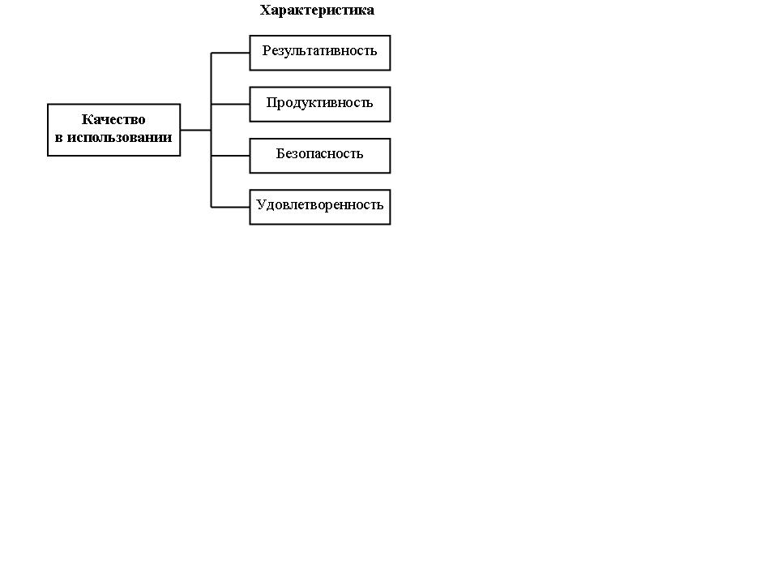

***Результативность (Effectiveness)*** – это способность программного продукта, позволяющая пользователям достигать заданные цели с точностью и полнотой в заданном контексте использования.

***Продуктивность (Productivity)*** – это способность программного продукта, позволяющая пользователям расходовать количество ресурсов, соответствующее результативности, достигаемой в заданном контексте использования. Ресурсы могут включать время выполнения задачи, усилия пользователя, материалы, стоимость использования.

***Безопасность (Safety)*** – это способность программного продукта достигать приемлемых уровней риска причинения вреда людям, бизнесу, программному обеспечению, имуществу или окружающей среде в заданном контексте использования. Обычно *риски* – это результат дефектов в функциональности (включая защищенность), надежности, практичности и сопровождаемости.

***Удовлетворенность (Satisfaction)*** – это способность программного продукта удовлетворять пользователя в заданном контексте использования. Удовлетворенность определяется реакцией пользователя на взаимодействие с программным продуктом и включает отношение к применению продукта.

14598-1

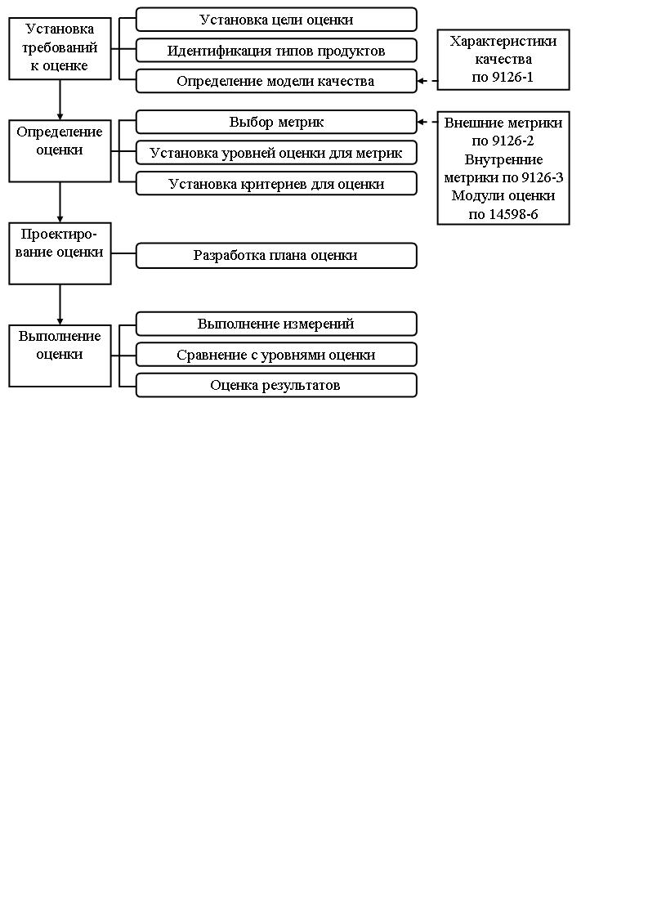

***Стадия 1. Установка требований к оценке***

*Этап 1.1. Установка цели оценки*

*Общей целью* оценки качества ПС является поддержка разработки и приобретения ПС, удовлетворяющего заявленные и подразумеваемые потребности пользователей. *Конечная цель* состоит в том, чтобы гарантировать, что продукт обеспечивает требуемое качество.

*Этап 1.2. Идентификация типов продуктов*

Тип оцениваемого промежуточного или конечного программного продукта зависит от цели оценки и стадии ЖЦ ПС

*Этап 1.3. Определение модели качества*

На данном этапе, исходя из типов оцениваемых продуктов, выбирается соответствующая модель качества (внутреннего, внешнего или качества в использовании).

***Стадия 2. Определение оценки***

*Этап 2.1. Выбор метрик*

*Этап 2.2. Установка уровней оценки (ранжирования) для метрик*

Значение, измеренное с помощью метрики, имеет некоторую величину, которая сама по себе не отражает степень удовлетворения результатом измерения. Поэтому шкала измерений должна быть разделена на диапазоны, соответствующие различным степеням удовлетворения требований

*Этап 2.3. Установка критериев для оценки*

Чтобы оценить качество продукта, необходимо некоторым образом объединить результаты оценки его различных характеристик

***Стадия 3. Проектирование оценки***

*Этап 3.1. Разработка плана оценки*

В плане оценки должны быть описаны методы оценки и график действий по оценке.

*Этап 4.1. Выполнение измерений*

Для измерения выбранные метрики применяются к программному продукту. Результатом являются значения на шкалах метрик.

*Этап 4.2. Сравнение с уровнями оценки (ранжирование)*

На данном этапе измеренные значения сравниваются с уровнями ранжирования (например, как показано на рис. 1).

*Этап 4.3. Оценка результатов*

Оценка результатов – заключительный этап процесса оценки ПС. На данном этапе с учетом решений, принятых при выполнении этапа 2.3, суммируются оцененные уровни метрик. Результатом является заключение о степени удовлетворения продуктом требований к качеству. Полученное в итоге качество сравнивается с другими аспектами, такими как время и стоимость.

На основании оценки и организационных критериев принимается административное решение относительно принятия или отклонения, выпуска или невыпуска программного продукта.

В *Приложении А* данных частей стандарта определены следующие ***желательные свойства метрик***:

1. *надежность*; надежность связана со случайной ошибкой; метрика свободна от случайной ошибки, если случайные изменения не влияют на результаты метрики;
2. *повторяемость*; повторное использование метрики для того же продукта теми же специалистами по оценке, используя ту же спецификацию оценки (включая ту же окружающую среду), тот же тип пользователей и окружения, должно привести к тем же результатам с соответствующими допусками; соответствующие допуски должны учитывать такие компоненты, как усталость и результат накопленных познаний;
3. *однотипность*; применение метрики для того же продукта различными специалистами по оценке, используя ту же спецификацию оценки (включая ту же окружающую среду), тот же тип пользователей и окружения, должно привести к тем же результатам с соответствующими допусками;
4. *применимость*; метрика должна четко указывать условия (например, наличие определенных атрибутов), которые ограничивают её употребление;
5. *показательность*; это способность метрики идентифицировать части или элементы программы, которые должны быть улучшены, на основании сравнения измеренных и ожидаемых результатов;
6. *корректность*; метрика должна обладать следующими свойствами:

* *объективность*; результаты метрики и её входные данные должны быть основаны на фактах и не подвластны чувствам или мнениям специалистов по оценке или тестированию (исключая метрики удовлетворенности или привлекательности, с помощью которых измеряются чувства и мнения пользователя);
* *беспристрастность*; измерение не должно быть направлено на получение какого-либо специфического результата;
* *адекватность точности*; точность определяется при проектировании метрики и особенно при выборе описаний фактов, используемых как основа для метрики; разработчик метрики должен описать точность и чувствительность метрики;

1. *значимость*; измерение должно давать значащие результаты, касающиеся поведения программы или характеристик качества.
2. Метрика должна также быть *эффективной по отношению к стоимости*

Метрика должна удовлетворять хотя бы одному из следующих ***критериев обоснованности метрики***:

1. *корреляция*; изменение в значениях характеристик качества (оперативно определенных по результатам измерения основных метрик), обусловленное изменением в значениях метрики, должно определяться линейной зависимостью;

*2)трассировка*;

*3)непротиворечивость*;

4) *предсказуемость*;

*5)селективность*; метрика должна быть способной различать высокое и низкое качество программного средства.

***Внутренние метрики функциональности*** предназначены для предсказания того, удовлетворяет ли разрабатываемый программный продукт требованиям к функциональности и предполагаемым потребностям пользователя.

***Внутренние метрики надежности*** используются во время разработки программного продукта для предсказания того, удовлетворяет ли ПП заявленным потребностям в надежности.

***Внутренние метрики практичности*** используются во время разработки программного продукта для предсказания степени, в которой ПП может быть понят, изучен, управляем, привлекателен и соответствует договоренностям и руководствам по практичности.

***Внутренние метрики эффективности*** используются во время разработки программного продукта для предсказания эффективности поведения ПП во время тестирования или эксплуатации.

***Внутренние метрики сопровождаемости*** используются для предсказания уровня усилий, необходимых для модификации программного продукта.

***Внутренние метрики мобильности*** используются для предсказания воздействия программного продукта на поведение исполнителя или системы при проведении работ по переносу.

***Внешние метрики функциональности*** должны измерять свойства (атрибуты) функционального поведения системы, содержащей ПС.

***Внешние метрики надежности*** должны измерять свойства, связанные с поведением системы, содержащей ПС, во время тестирования, чтобы показать степень надежности ПС в системе в процессе эксплуатации.

***Внешние метрики практичности*** показывают, в какой мере программное средство может быть понято, изучено, управляемо, привлекательно и соответствует договоренностям и руководствам по практичности.

***Внешние метрики эффективности*** должны измерять такие атрибуты, как характер изменения затрат времени и использования ресурсов компьютерной системы, включающей ПС, во время тестирования или эксплуатации.

***Внешние метрики сопровождаемости*** измеряют такие атрибуты, как поведение персонала сопровождения, пользователя или системы, включающей ПС, при модификации ПС во время тестирования или сопровождения.

***Внешние метрики мобильности*** измеряют такие атрибуты, как поведение оператора или системы при проведении работ по переносу

***Метрики результативности*** оценивают, достигают ли задачи, выполняемые пользователем, заданных целей с точностью и полнотой в заданном контексте использования.

***Метрики продуктивности*** оценивают ресурсы, которые затрачивают пользователи в соответствии с достигнутой результативностью в заданном контексте использования.

***Метрики безопасности*** оценивают уровень риска причинения вреда людям, бизнесу, программному обеспечению, имуществу или окружающей среде в заданном контексте использования.

***Метрики удовлетворенности*** оценивают отношение пользователя к использованию продукта в заданном контексте использования.

действие *Законы № 262-З «О техническом нормировании и стандартизации» и № 269-З «Об оценке соответствия требованиям технических нормативных правовых актов в области технического нормирования и стандартизации*

Первый из законов регулирует отношения, возникающие при разработке, утверждении и применении технических требований к продукции, процессам ее разработки, производства, эксплуатации (использования), хранения, перевозки, реализации и утилизации (именуемым далее процессами ее жизненного цикла) или к оказанию услуг, определяет правовые и организационные основы технического нормирования и стандартизации.

Второй закон определяет правовые и организационные основы оценки соответствия объектов оценки требованиям технических нормативных правовых актов в области технического нормирования и стандартизации и направлен на совершенствование механизма оценки в области подтверждения соответствия и аккредитации с учетом международных принципов и требований Соглашения по техническим барьерам в торговле ВТО.

«О техническом нормировании и стандартизации» определены следующие ***технические нормативные правовые акты*** в области технического нормирования и стандартизации:

* технические регламенты;
* технические кодексы установившейся практики;
* государственные стандарты Республики Беларусь;
* технические условия.

***Технический регламент*** ***(ТР)*** – это технический нормативный правовой акт, разработанный в процессе технического нормирования, устанавливающий непосредственно и/или путем ссылки на технические кодексы установившейся практики и/или государственные стандарты Республики Беларусь *обязательные для соблюдения технические требования*, связанные с безопасностью продукции и процессов ее жизненного цикла.

***Технический кодекс установившейся практики (ТКП)*** – это технический нормативный правовой акт, разработанный в процессе стандартизации, содержащий *основанные на результатах установившейся практики технические требования к процессам жизненного цикла* продукции или оказанию услуг.

***Стандарт*** – это технический нормативный правовой акт, разработанный в процессе стандартизации *на основе согласия большинства заинтересованных субъектов технического нормирования и стандартизации* и содержащий технические требования к продукции, процессам ее жизненного цикла или оказанию услуг.

***Технические условия (ТУ)*** – это технический нормативный правовой акт, разработанный в процессе стандартизации, утвержденный юридическим лицом или индивидуальным предпринимателем и *содержащий технические требования к конкретным типу, марке, модели, виду реализуемой ими продукции* или оказываемой услуге, включая правила приемки и методы контроля.

*обязательные* требования устанавливаются в технических регламентах, принимаемых органами власти, а стандарты применяются в *добровольном* порядке.

*Аккредитация:* вид оценки соответствия, результатом осуществления которого является официальное признание компетентности юридического лица в выполнении работ по подтверждению соответствия и (или) проведении испытаний продукции.

*Аккредитованная испытательная лаборатория (центр):* юридическое лицо, аккредитованное для проведения испытаний продукции в определенной области аккредитации.

*Аккредитованный орган по сертификации:* юридическое лицо, аккредитованное для выполнения работ по подтверждению соответствия в определенной области аккредитации.

*Аттестат аккредитации:* документ, удостоверяющий компетентность юридического лица в выполнении работ по подтверждению соответствия или в проведении испытаний продукции в определенной области аккредитации.

*Декларация о соответствии:* документ, в котором изготовитель (продавец) удостоверяет соответствие производимой и (или) реализуемой им продукции требованиям технических нормативных правовых актов в области технического нормирования и стандартизации.

*Декларирование соответствия:* форма подтверждения соответствия, осуществляемого изготовителем (продавцом).

*Национальная система подтверждения соответствия Республики Беларусь:* установленная совокупность субъектов оценки соответствия, нормативных правовых актов и технических нормативных правовых актов в области технического нормирования и стандартизации, определяющих правила и процедуры подтверждения соответствия и функционирования системы в целом.

*Область аккредитации:* сфера деятельности, в которой аккредитованному органу по сертификации или аккредитованной испытательной лаборатории (центру) предоставлено право на выполнение работ по подтверждению соответствия или проведение испытаний продукции.

*Оценка соответствия:* деятельность по определению соответствия объектов оценки соответствия требованиям технических нормативных правовых актов в области технического нормирования и стандартизации.

*Подтверждение соответствия:* вид оценки соответствия, результатом осуществления которого является документальное удостоверение соответствия объекта оценки требованиям технических нормативных правовых актов в области технического нормирования и стандартизации.

*Сертификат компетентности:* документ, удостоверяющий профессиональную компетентность физического лица в выполнении определенных работ, услуг.

*Сертификат соответствия:* документ, удостоверяющий соответствие объекта оценки требованиям технических нормативных правовых актов в области технического нормирования и стандартизации.

*Сертификация:* форма подтверждения соответствия, осуществляемого аккредитованным органом по сертификации.

*Система управления качеством (система менеджмента качества):* часть общей системы управления, включающая организационную структуру, планирование, ответственность, методы, процедуры, процессы, ресурсы, необходимые для обеспечения качества продукции и (или) услуг; как правило, система управления качеством является частью системы управления предприятием или организацией.

*Схема подтверждения соответствия:* установленная последовательность действий, результаты которых рассматриваются в качестве доказательств соответствия объекта оценки требованиям технических нормативных правовых актов в области технического нормирования и стандартизации.

*Форма подтверждения соответствия:* установленный порядок документального удостоверения соответствия объекта оценки требованиям технических нормативных правовых актов в области технического нормирования и стандартизации.

Оценка соответствия в Беларуси выполняется на основе *Закона Республики Беларусь № 269-З «Об оценке соответствия требованиям технических нормативных правовых актов в области технического нормирования и стандартизации»*

Оценка соответствия осуществляется *в целях*:

* обеспечения защиты жизни, здоровья и наследственности человека, имущества и охраны окружающей среды;
* повышения конкурентоспособности продукции (услуг);
* создания благоприятных условий для обеспечения свободного перемещения продукции на внутреннем и внешнем рынках.

*Принципами* оценки соответствия являются:

* гармонизация с международными и межгосударственными (региональными) подходами в области оценки соответствия;
* обеспечение идентичности правил и процедур подтверждения соответствия продукции отечественного и иностранного производства;
* соблюдение требований конфиденциальности сведений, полученных при выполнении работ по оценке соответствия.
* Основными объектами оценки соответствия являются:
* продукция;
* процессы жизненного цикла продукции (разработка, производство, эксплуатация, хранение, перевозка, реализация и утилизация);
* оказание услуг;
* система управления качеством;
* система управления окружающей средой;
* юридические лица;
* персонал.
* Субъектами оценки соответствия являются:
* государство в лице уполномоченных государственных органов;
* аккредитованные органы по сертификации;
* аккредитованные испытательные лаборатории (центры);
* заявители на аккредитацию;
* заявители на подтверждение соответствия.

предусмотрено *два вида оценки соответствия*: аккредитация и подтверждение соответствия

К *документам* об оценке соответствия относятся:

* аттестат аккредитации;
* сертификат соответствия;
* декларация о соответствии;
* сертификат компетентности.

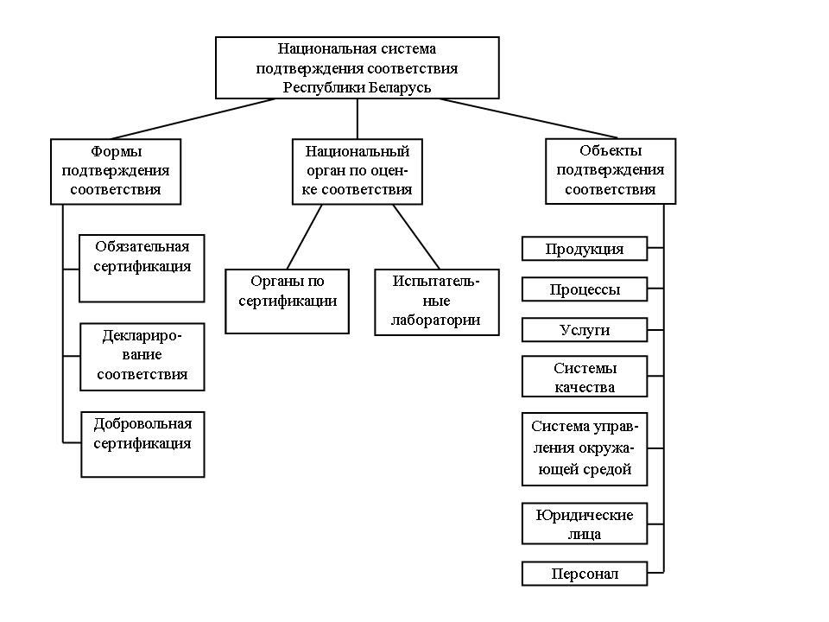

Национальным органом по оценке соответствия Республики Беларусь является Государственный комитет по стандартизации, метрологии и сертификации при Совете министров Республики Беларусь (Госстандарт). К органам по сертификации относится, например, Белорусский государственный институт стандартизации и сертификации (БелГИСС).

Подтверждение соответствия осуществляется в *целях*:

* удостоверения соответствия объектов оценки требованиям технических нормативных правовых актов в области технического нормирования и стандартизации;
* содействия потребителям в компетентном выборе продукции (услуг).

Положительные результаты подтверждения соответствия удостоверяются одним из следующих *документов*:

* *сертификатом соответствия* или *сертификатом компетентности*, выдаваемым аккредитованным органом по сертификации заявителю на подтверждение соответствия;
* *декларацией о соответствии*, принятой заявителем на подтверждение соответствия и зарегистрированной аккредитованным органом по сертификации.

Подтверждение соответствия может носить ***обязательный***или***добровольный характер***.

***Обязательная сертификация*** осуществляется аккредитованным органом по сертификации на основе договора с заявителем. Схемы подтверждения соответствия при обязательной сертификации зависят от видов объектов оценки. Данные схемы должны устанавливаться соответствующим техническим регламентом. Если схемой установлена необходимость проведения испытаний продукции, то они проводятся аккредитованной испытательной лабораторией (центром) на основе договора с заявителем.

***Декларирование соответствия*** осуществляется заявителем на подтверждение соответствия *только в отношении продукции* одним из следующих способов:

* путем принятия декларации о соответствии на основании собственных доказательств;
* путем принятия декларации о соответствии на основании собственных доказательств и доказательств, полученных с участием аккредитованного органа по сертификации или аккредитованной испытательной лаборатории.

Схемы подтверждения соответствия при декларировании соответствия различных видов продукции должны устанавливаться соответствующим техническим регламентом. Если схемой установлена необходимость проведения испытаний продукции, то они проводятся аккредитованной испытательной лабораторией (центром) на основе договора с заявителем.

*Форма, правила и процедуры* обязательного подтверждения соответствия, а также правила и процедуры добровольной сертификации устанавливаются в документах Национальной системы подтверждения соответствия Республики Беларусь (НСПС РБ).

К программным средствам может применяться такая форма подтверждения соответствия, как сертификация.

Отличием процесса сертификации программных средств от сертификации других видов продукции является высокая сложность. Связано это, в первую очередь, с невозможностью провести исчерпывающее тестирование сертифицируемых ПС, имеющих, как правило, достаточно большой объем.

***Обязательной сертификации*** подвергаются программные средства, выполняющие особо ответственные функции, в которых недостаточное качество и ошибки представляют потенциальную опасность для жизни, здоровья и наследственности человека, имущества и окружающей среды.

***Добровольная сертификация*** применяется для удостоверения качества программного средства с целью повышения их конкурентоспособности и создания благоприятных условий для обеспечения свободного перемещения продукции на внутреннем и внешнем рынках***.***

*Методология* *принятия решений о допустимости выдачи сертификата* на программное средство основывается на оценке степени его соответствия действующим и/или специально разработанным документам:

* соответствующим международным, межгосударственным и национальным стандартам;
* стандартам на сопровождающую документацию;
* нормативным и эксплуатационным документам на конкретное программное средство: техническим условиям, техническим описаниям, спецификациям требований и другим регламентирующим документам.

***Процесс сертификации*** программных средств включает [**Error! Reference source not found.**]:

1. анализ и выбор разработчиком или заказчиком компетентного в данной области органа по сертификации;
2. подачу заявителем заявки на сертификацию в орган сертификации;
3. принятие органом сертификации решения по заявке, выбор испытательной лаборатории и схемы сертификации;
4. обзор и идентификацию версий ПС, подлежащих испытаниям;
5. сертификационные испытания ПС испытательной лабораторией;
6. анализ полученных результатов и принятие решения лабораторией или органом сертификации о возможности выдачи заявителю сертификата соответствия;
7. выдачу органом сертификации заявителю сертификата на сертифицированную версию программного средства;
8. осуществление инспекционного контроля органом сертификации за сертифицированным программным средством;
9. проведение заявителем корректирующих мероприятий при нарушении соответствия программного средства установленным требованиям;
10. регистрацию и публикацию информации о результатах сертификации программного средства.

Международными стандартами определены состав и содержание документов, поддерживающих организацию сертификации программных средств.

В *состав документов заявителя* входят:

* заявка на проведение сертификации;
* проект договора на сертификационные испытания;
* программное средство;
* комплект технической документации, включая техническое задание или спецификацию требований и эксплуатационную документацию на программное средство и его компоненты.

В *состав документов органа сертификации* входят:

* регистрационная карта сертифицируемого объекта;
* заключение по результатам рассмотрения заявки на сертификацию;
* задание на проведение сертификации и требования к ней;
* план сертификационных испытаний;
* заключение по результатам сертификационных испытаний;
* оформленный сертификат соответствия.

В *состав документов испытательной лаборатории* входят:

* характеристики объекта испытаний;
* комплект технической документации;
* действующие международные, государственные и ведомственные стандарты на разработку и испытания программных средств и на техническую документацию;
* программа сертификационных испытаний по всем требованиям технического задания и положениям документации;
* методика сертификационных испытаний по каждому разделу требований технического задания и документации;
* инструментальные средства и методы испытаний;
* регистрационная карта сертификационных испытаний;
* протоколы сертификационных испытаний;
* отчет о проведенных испытаниях и предложение о выдаче сертификата.